

Realizacja projektu informatycznego
Dungeon Crawler

Abyss of Echoes

WykonawcY:
Patryk Orłowski 57536
Sylwia Ziółkowska 58319
Dawid Rębowski 58873
KierUnek:  Informatyka | Semestr:  IV
OCENA: | Data:

Spis treści
1. Cel projektu 3
2. Założenia projektowe 5
2.1. Wymagania funkcjonalne 5
2.1.1. WF-01. Rozpoczęcie nowej rozgrywki 5
2.1.2. WF-02. Zarządzanie zapisami gry 5
2.1.3. WF-03. Tworzenie i rozwój postaci 5
2.1.4. WF-04. Obsługa eksploracji lochu 5
2.1.5. WF-05. Generowanie wyprawy 6
2.1.6. WF-06. Realizacja walki turowej 6
2.1.7. WF-07. Obsługa przeciwników 6
2.1.8. WF-08. System efektów i modyfikatorów 6
2.1.9. WF-09. Zarządzanie ekwipunkiem 6
2.1.10. WF-10. Obsługa przedmiotów i rzadkości 6
2.1.11. WF-11. Obsługa ekonomii gry 6
2.1.12. WF-12. Przyznawanie nagród 7
2.1.13. WF-13. Zarządzanie stanem rozgrywki 7
2.1.14. WF-14. Obsługa zakończenia rozgrywki 7
2.1.15. WF-15. Testowanie logiki aplikacyjnej 7
2.1.16. Podsumowanie 7
2.2. Wymagania niefunkcjonalne 7
2.2.1. WN-01. Separacja warstw systemu 7
2.2.2. WN-02. Testowalność rozwiązania 8
2.2.3. WN-03. Modułowość i rozszerzalność 8
2.2.4. WN-04. Utrzymywalność kodu 8
2.2.5. WN-05. Przenośność rozwiązania 8
2.2.6. WN-06. Spójność interfejsu użytkownika 8
2.2.7. WN-07. Niezawodność zapisu danych 8
2.2.8. WN-08. Wydajność działania 9
2.2.9. WN-09. Prostota implementacji 9
2.2.10. WN-10. Dokumentowalność projektu 9
2.3. Ograniczenia projektowe 9
2.3.1. OP-01. Ograniczony czas realizacji projektu 9
2.3.2. OP-02. Ograniczenie zakresu funkcjonalnego 9
2.3.3. OP-03. Wykorzystanie gotowych zasobów 9
2.3.4. OP-04. Ograniczenia technologiczne 10
2.3.5. OP-05. Separacja warstw systemu 10
2.3.6. OP-06. Ograniczenia architektury komunikacji 10
2.3.7. OP-07. Ograniczenia dotyczące testów 11
3. Projekt architektury systemu 12
3.1. 3.1 Architektura rozwiązania 12
3.1.1. Podsumowanie 13
3.2. Architektura warstwy aplikacyjnej 13
3.3. Architektura warstwy interfejsu użytkownika 15
3.3.1. Założenia implementacyjne 16
3.3.2. Inicjalizacja warstwy prezentacji i kompozycja zależności 16
3.4. Zarządzanie stanem gry 17
4. Model domenowy 18
4.1. Model rozgrywki 18
4.2. Model postaci 19
4.3. System ekwipunku 20
4.4. System walki 21
4.4.1. Warstwa aplikacyjna 21
4.4.2. Warstwa domenowa 22
4.5. System nagród 24
4.6. System zapisu 24
4.6.1. Architektura systemu zapisu 24
4.6.2. Przypadki użycia 25
4.6.3. Model danych 25
5. Implementacja 26
5.1. Organizacja projektu 26
5.2. Implementacja przypadków użycia 27
5.3. Implementacja interfejsu użytkownika 27
5.4. Integracja modułów 27

Cel projektu
Celem projektu jest zaprojektowanie oraz implementacja gry komputerowej typu Dungeon Crawler RPG Roguelite pod roboczą nazwą Abyss of Echoes, z wykorzystaniem silnika Godot 4.6 oraz platformy .NET 8.0. Projekt realizowany jest w ramach przedmiotu projektowego jako praktyczne zastosowanie zagadnień z zakresu inżynierii oprogramowania oraz projektowania architektury systemów informatycznych.
Tworzony system umożliwia realizację kompletnej pętli rozgrywki obejmującej: utworzenie postaci, eksplorację generowanego lochu, prowadzenie walk turowych, zdobywanie nagród, rozwój bohatera oraz zapis i odczyt postępu gry. Rozgrywka została zaprojektowana jako seria krótkich, zamkniętych sesji pozwalających użytkownikowi na podejmowanie decyzji związanych z zarządzaniem zasobami, doborem wyposażenia oraz ryzykiem dalszej eksploracji.
Istotnym problemem rozwiązywanym przez projekt jest opracowanie rozwiązania umożliwiającego pełne oddzielenie logiki biznesowej gry od warstwy prezentacji, przy jednoczesnym zachowaniu możliwości dalszego rozwoju systemu oraz wysokiej testowalności kodu. W typowych projektach gier logika rozgrywki jest często silnie powiązana z mechanizmami silnika, co utrudnia utrzymanie, testowanie i rozwój aplikacji. W odpowiedzi na ten problem przyjęto architekturę opartą na niezależnych warstwach odpowiedzialności: silnik odpowiada wyłącznie za prezentację danych, obsługę scen oraz integrację z interfejsem użytkownika, natomiast całość reguł gry realizowana jest poza warstwą silnika.
Drugim celem projektu jest demonstracja zastosowania współczesnych praktyk projektowych i implementacyjnych. W ramach realizacji zastosowano podejście warstwowe, wzorce projektowe oraz mechanizmy umożliwiające budowę modułowej i rozszerzalnej architektury. Projekt zakłada przygotowanie dokumentacji technicznej oraz zestawu testów weryfikujących poprawność działania kluczowych elementów logiki aplikacji.
Za rezultat końcowy uznaje się rozwiązanie umożliwiające: rozpoczęcie nowej rozgrywki, realizację pełnego cyklu gry, poprawne działanie mechanizmu zapisu i odczytu stanu, pokrycie logiki testami oraz przygotowanie kompletnej dokumentacji.

Założenia projektowe
Założenia projektowe definiują zakres realizowanego systemu, wymagania jakościowe oraz ograniczenia wpływające na sposób implementacji rozwiązania. Ich celem jest określenie funkcjonalności dostępnych dla użytkownika, przyjętych decyzji technologicznych oraz zasad organizacji architektury aplikacji.
W ramach projektu przyjęto podejście warstwowe zakładające rozdzielenie logiki rozgrywki od warstwy prezentacji, co umożliwia zwiększenie testowalności, utrzymywalności oraz możliwości dalszego rozwoju systemu. Opisane wymagania i ograniczenia stanowią podstawę do projektowania architektury, implementacji poszczególnych modułów oraz późniejszej weryfikacji poprawności działania aplikacji.

Wymagania funkcjonalne
Wymagania funkcjonalne określają zakres funkcji udostępnianych użytkownikowi oraz zachowanie systemu w odpowiedzi na wykonywane operacje. Zakres opracowano na podstawie dokumentu wizji produktu, przyjętego zakresu realizacji oraz założeń dotyczących pętli rozgrywki.

WF-01. Rozpoczęcie nowej rozgrywki
System powinien umożliwiać rozpoczęcie nowej gry poprzez utworzenie postaci oraz wybór klasy początkowej.

WF-02. Zarządzanie zapisami gry
System powinien umożliwiać wybór istniejącego zapisu, kontynuowanie rozgrywki oraz zapis aktualnego stanu gry.

WF-03. Tworzenie i rozwój postaci
System powinien umożliwiać zarządzanie postacią poprzez rozwijanie poziomu doświadczenia, modyfikację statystyk oraz obsługę progresji.

WF-04. Obsługa eksploracji lochu
System powinien umożliwiać przemieszczanie się pomiędzy pokojami oraz wykonywanie interakcji dostępnych w trakcie eksploracji.

WF-05. Generowanie wyprawy
System powinien umożliwiać przygotowanie nowej wyprawy poprzez wygenerowanie struktury lochu oraz rozmieszczenie elementów rozgrywki.

WF-06. Realizacja walki turowej
System powinien umożliwiać prowadzenie walki w trybie turowym pomiędzy graczem i przeciwnikami. W ramach walki użytkownik powinien mieć możliwość:
- wykonania ataku,
- użycia przedmiotów,
- aktywacji umiejętności,
- obrony,
- wykonywania kolejnych tur.

WF-07. Obsługa przeciwników
System powinien umożliwiać występowanie różnych typów przeciwników posiadających własne statystyki, nagrody oraz zachowania.

WF-08. System efektów i modyfikatorów
System powinien obsługiwać efekty wpływające na przebieg walki oraz modyfikujące parametry jednostek. Przykładowe efekty: obrażenia w czasie, osłabienia, efekty czasowe.

WF-09. Zarządzanie ekwipunkiem
System powinien umożliwiać: przechowywanie przedmiotów, zarządzanie wyposażeniem oraz zmianę aktywnego wyposażenia.

WF-10. Obsługa przedmiotów i rzadkości
System powinien umożliwiać generowanie przedmiotów o różnych poziomach jakości oraz przypisanych właściwościach. Obsługiwane poziomy rzadkości: Common, Rare, Epic, Legendary.

WF-11. Obsługa ekonomii gry
System powinien umożliwiać zarządzanie walutą oraz realizację operacji związanych ze sklepem: zdobywanie złota, wydawanie zasobów, zakup przedmiotów.

WF-12. Przyznawanie nagród
System powinien umożliwiać przydzielanie nagród po zakończeniu walk oraz przekazywanie ich do dalszego etapu rozgrywki.

WF-13. Zarządzanie stanem rozgrywki
System powinien obsługiwać przejścia pomiędzy stanami gry zgodnie z przyjętym modelem rozgrywki. Obsługiwane stany: menu główne, tworzenie postaci, bezpieczna strefa, eksploracja, walka, nagrody, zapis gry.

WF-14. Obsługa zakończenia rozgrywki
System powinien umożliwiać zakończenie sesji poprzez opuszczenie gry lub przejście do stanu porażki.

WF-15. Testowanie logiki aplikacyjnej
System powinien umożliwiać wykonywanie testów jednostkowych dla logiki gry bez uruchamiania warstwy interfejsu użytkownika.

Podsumowanie
Zakres funkcjonalny podzielono na zakres podstawowy oraz elementy rozszerzalne realizowane w zależności od dostępnego czasu projektowego. Poza zakresem pozostają m.in. funkcje sieciowe, multiplayer, crafting, modding oraz zaawansowane systemy sztucznej inteligencji.
Wymagania niefunkcjonalne
Wymagania niefunkcjonalne określają ograniczenia jakościowe i techniczne systemu, które wpływają na sposób jego implementacji, utrzymania oraz dalszego rozwoju.

Wymagania niefunkcjonalne
Wymagania niefunkcjonalne określają ograniczenia jakościowe i techniczne systemu, które wpływają na sposób jego implementacji, utrzymania oraz dalszego rozwoju.

WN-01. Separacja warstw systemu
System powinien zapewniać pełne oddzielenie logiki rozgrywki od warstwy prezentacji. Logika aplikacyjna nie może posiadać zależności od klas silnika Godot i powinna umożliwiać wykonywanie operacji niezależnie od interfejsu użytkownika.

WN-02. Testowalność rozwiązania
Kluczowe elementy logiki gry powinny umożliwiać wykonywanie testów jednostkowych bez uruchamiania środowiska graficznego. Testy powinny obejmować: logikę domenową, przypadki użycia, mechanikę walki, obliczenia statystyk oraz zapis i odczyt danych.

WN-03. Modułowość i rozszerzalność
Architektura systemu powinna umożliwiać rozwój kolejnych funkcjonalności bez konieczności modyfikowania istniejących komponentów. Dodanie nowych ekranów, przeciwników, efektów, przedmiotów lub przypadków użycia powinno odbywać się przez rozszerzanie istniejących mechanizmów.

WN-04. Utrzymywalność kodu
Kod źródłowy powinien być zgodny z dobrymi praktykami programowania: stosowanie konwencji C#, eliminacja duplikacji, ograniczenie zależności, zachowanie czytelnej struktury projektu, stosowanie wzorców projektowych.

WN-05. Przenośność rozwiązania
System powinien umożliwiać uruchamianie na platformach wspieranych przez silnik Godot i środowisko .NET bez konieczności modyfikacji logiki aplikacyjnej. Warstwa `Game.Core` powinna pozostać niezależna od środowiska wykonawczego.

WN-06. Spójność interfejsu użytkownika
Interfejs użytkownika powinien wykorzystywać jednolity sposób obsługi ekranów, nawigacji oraz komunikacji z warstwą aplikacyjną.
Każdy ekran realizuje ten sam schemat przepływu:
- View
- Presenter
- Application (UseCase)
- ViewModel
- NavigationIntent.

WN-07. Niezawodność zapisu danych
System powinien zapewniać możliwość odtworzenia rozgrywki po zapisaniu stanu aplikacji. Mechanizm zapisu powinien zachowywać spójność danych, umożliwiać odczyt ostatniego stanu oraz ograniczać ryzyko utraty postępu.

WN-08. Wydajność działania
Operacje wykonywane podczas rozgrywki powinny być realizowane bez zauważalnych opóźnień. Dotyczy to w szczególności inicjalizacji scen, przejść pomiędzy ekranami, generowania danych rozgrywki oraz obliczeń statystyk.

WN-09. Prostota implementacji
Ze względu na ograniczony czas realizacji rozwiązania techniczne powinny być możliwie proste, przewidywalne i łatwe do utrzymania. Priorytetem projektu jest dostarczenie kompletnego rozwiązania, a nie maksymalizacja liczby funkcji.

WN-10. Dokumentowalność projektu
System powinien umożliwiać przygotowanie dokumentacji opisującej architekturę, model domenowy, przebieg implementacji oraz sposób testowania rozwiązania. Dokumentacja stanowi integralny element końcowego rezultatu projektu.

Ograniczenia projektowe
Ograniczenia projektowe definiują czynniki wpływające na zakres, sposób implementacji oraz decyzje technologiczne podjęte podczas realizacji systemu.

OP-01. Ograniczony czas realizacji projektu
Projekt realizowany jest w ramach zajęć akademickich i posiada ograniczony czas implementacji. Priorytetem jest dostarczenie kompletnej, stabilnej wersji z podstawową pętlą rozgrywki. Funkcjonalności rozszerzone mogą zostać odłożone w przypadku ryzyka przekroczenia harmonogramu.

OP-02. Ograniczenie zakresu funkcjonalnego
Projekt obejmuje wyłącznie funkcjonalności niezbędne do realizacji pełnej pojedynczej sesji rozgrywki: tworzenie postaci, eksploracja, walka, rozwój, ekwipunek, zapis i odczyt stanu gry. Poza zakresem pozostają: tryb wieloosobowy, funkcje sieciowe, crafting, modding, edytor map, proceduralne generowanie zasobów oraz zaawansowana sztuczna inteligencja.

OP-03. Wykorzystanie gotowych zasobów
W celu skrócenia czasu produkcji mogą zostać wykorzystane gotowe zasoby graficzne i dźwiękowe (UI, sprite'y, tilesety, efekty dźwiękowe). Projekt nie zakłada tworzenia pełnego zestawu autorskich assetów.

OP-04. Ograniczenia technologiczne
Implementacja realizowana jest wyłącznie z wykorzystaniem przyjętego stosu technologicznego: Godot 4.6, .NET 8.0, C#, xUnit, Git. Zmiana technologii w trakcie realizacji nie jest planowana.

OP-05. Separacja warstw systemu
Projekt zakłada ścisły podział odpowiedzialności: `Game.Core` nie posiada zależności od Godot, logika gry nie może znajdować się w UI, zapis realizowany jest poza warstwą prezentacji, komunikacja odbywa się przez kontrakty aplikacyjne i zdarzenia.

OP-06. Ograniczenia architektury komunikacji
Warstwa interfejsu użytkownika nie może komunikować się bezpośrednio z modelem domenowym. Przyjęty przepływ:
- UI
- Presenter
- UseCase
- Domain.
Wyniki przekazywane są w postaci modeli wynikowych oraz intencji nawigacyjnych.
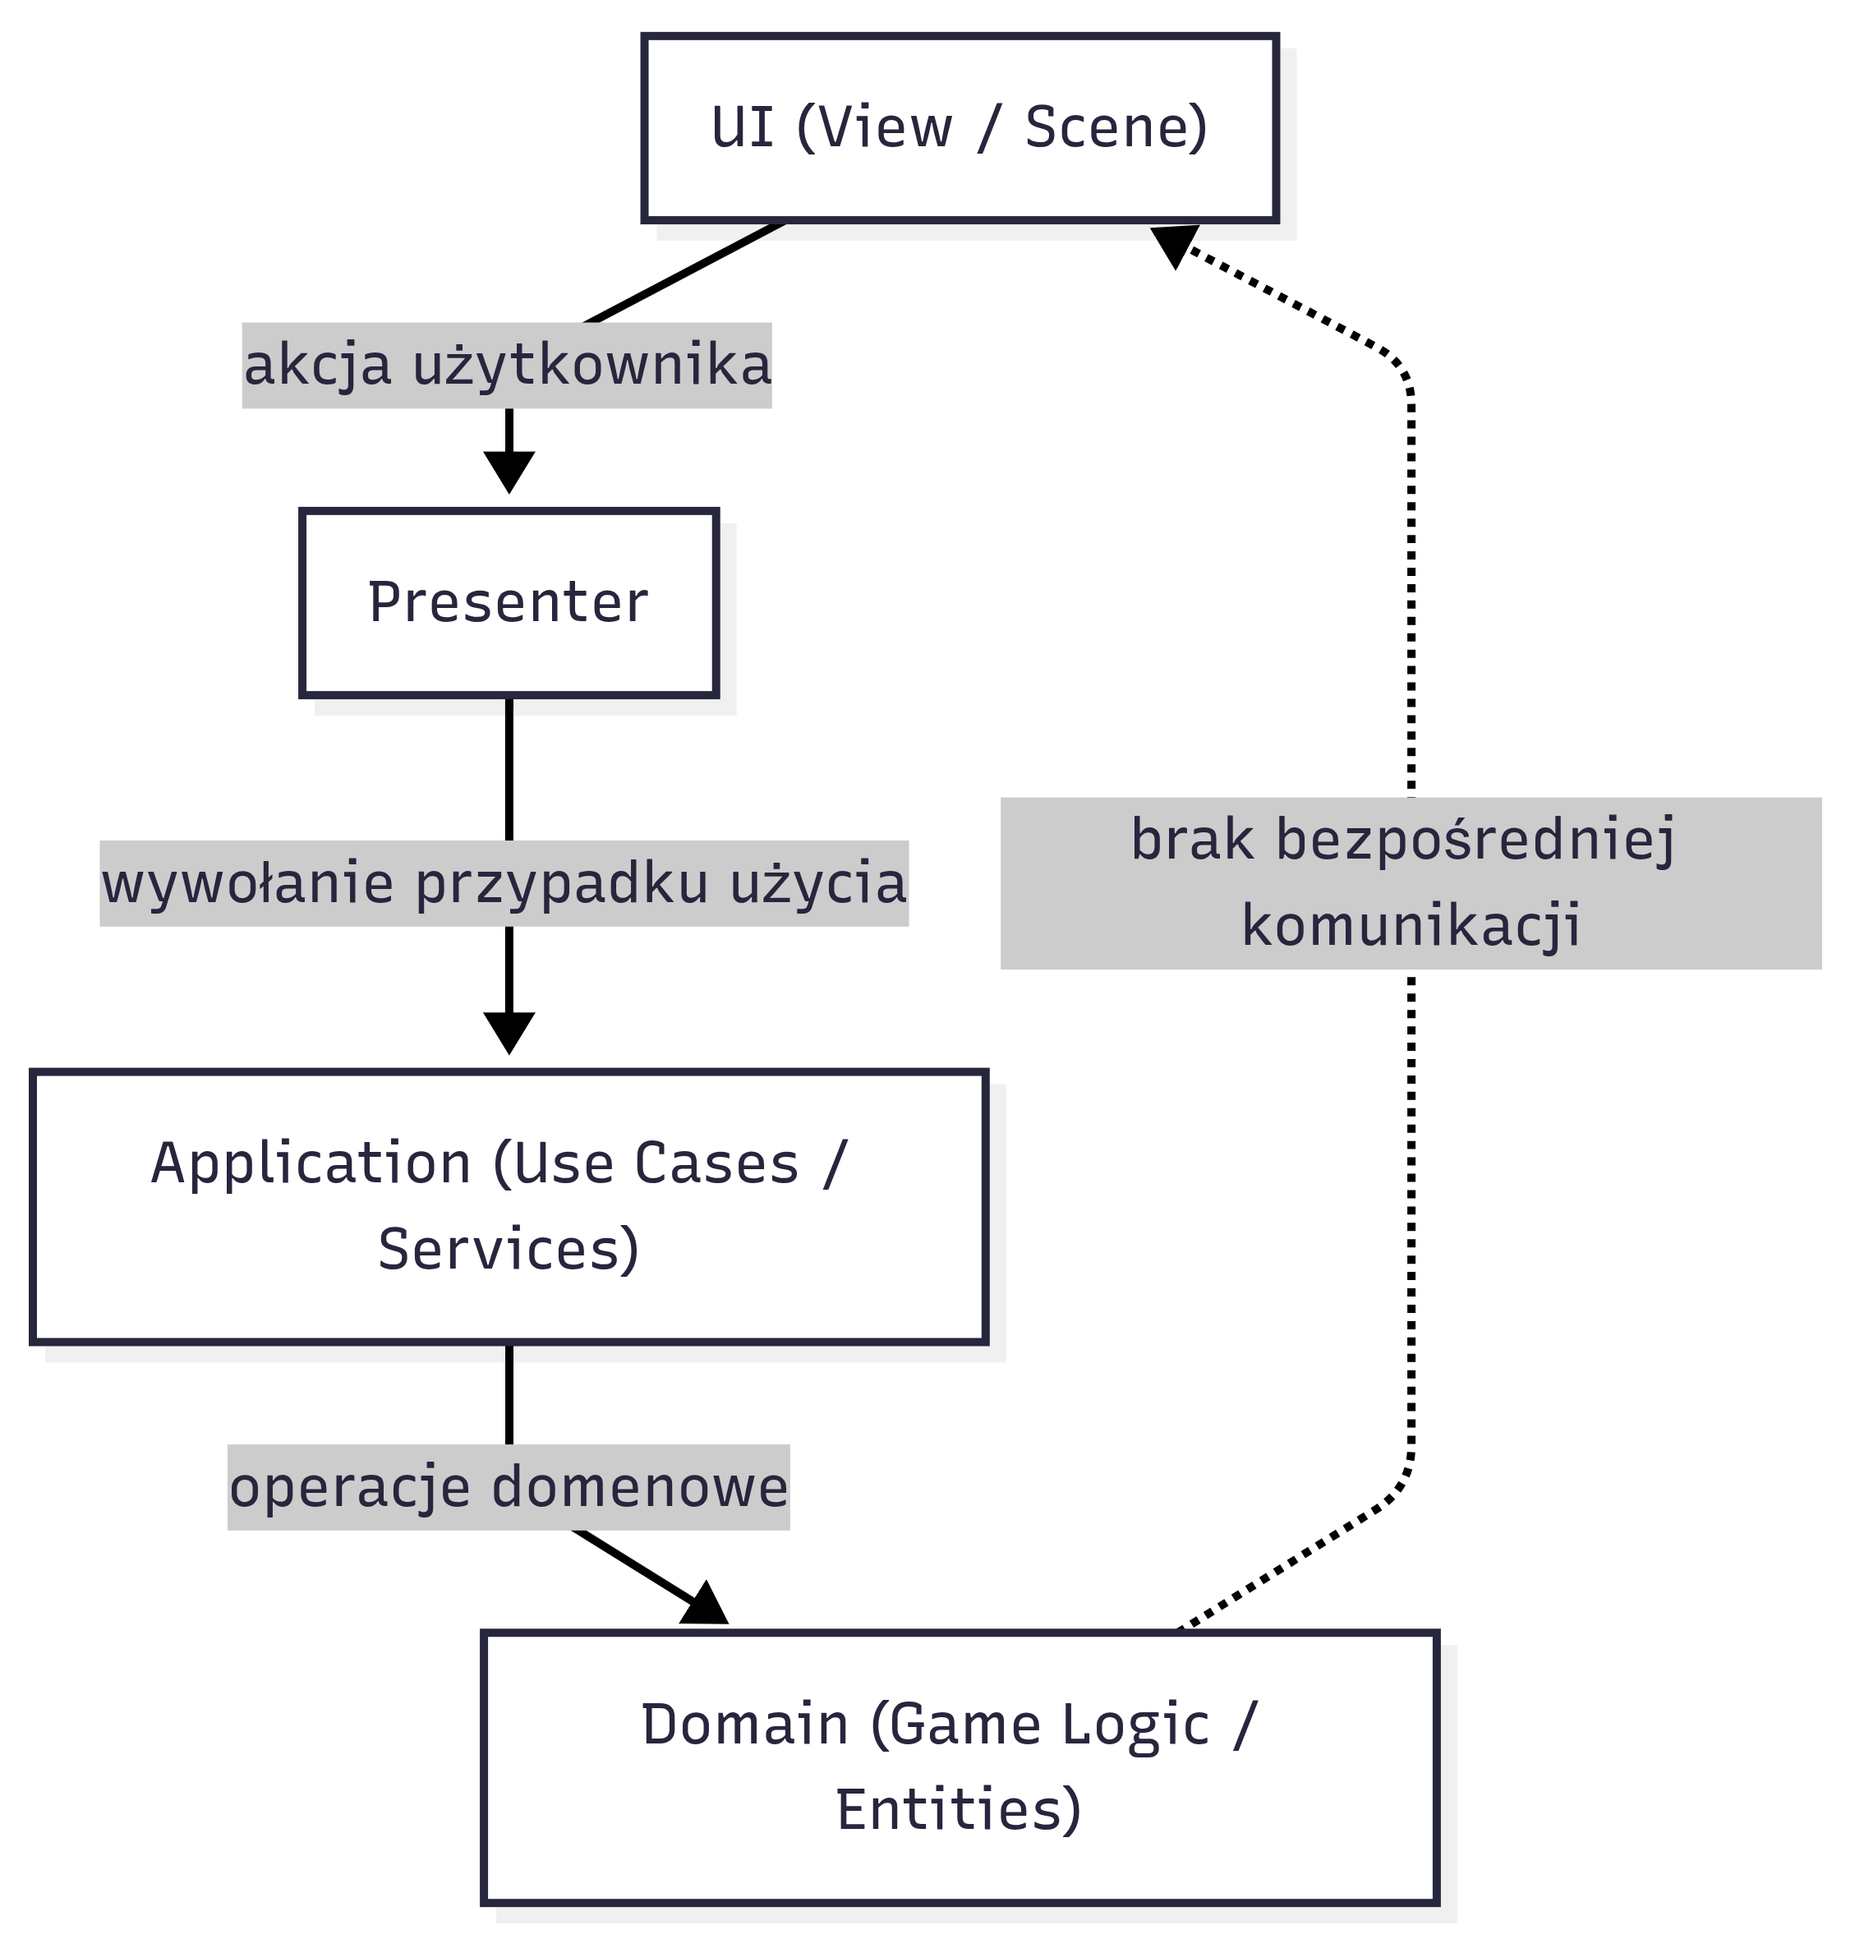Rysunek 1: Przepływ komunikacji pomiędzy warstwami interfejsu użytkownika i logiki aplikacyjnej.

OP-07. Ograniczenia dotyczące testów
Zakres testów obejmuje wyłącznie warstwę logiki gry. Warstwa prezentacji nie jest objęta pełnym testowaniem automatycznym. Testy realizowane są dla: modelu domenowego, przypadków użycia, mechanik walki oraz zapisu danych.

Projekt architektury systemu

3.1 Architektura rozwiązania
Warstwa interfejsu użytkownika zaprojektowana jest zgodnie z zasadą rozdzielenia odpowiedzialności pomiędzy prezentację danych, obsługę interakcji użytkownika oraz realizację logiki aplikacyjnej. Głównym celem przyjętego rozwiązania jest ograniczenie zależności pomiędzy elementami systemu, zwiększenie testowalności oraz uproszczenie dalszego rozwoju projektu.
Interfejs użytkownika stanowi odrębną warstwę odpowiedzialną wyłącznie za prezentację danych oraz przekazywanie działań użytkownika do warstwy aplikacyjnej. Poszczególne ekrany implementowane są jako niezależne sceny i nie zawierają logiki biznesowej ani mechanizmów podejmowania decyzji związanych z przebiegiem rozgrywki.
Każda scena odpowiada za: renderowanie elementów interfejsu, odbieranie danych wejściowych użytkownika, przekazywanie zdarzeń do warstwy pośredniczącej oraz aktualizację widoku na podstawie otrzymanych danych.
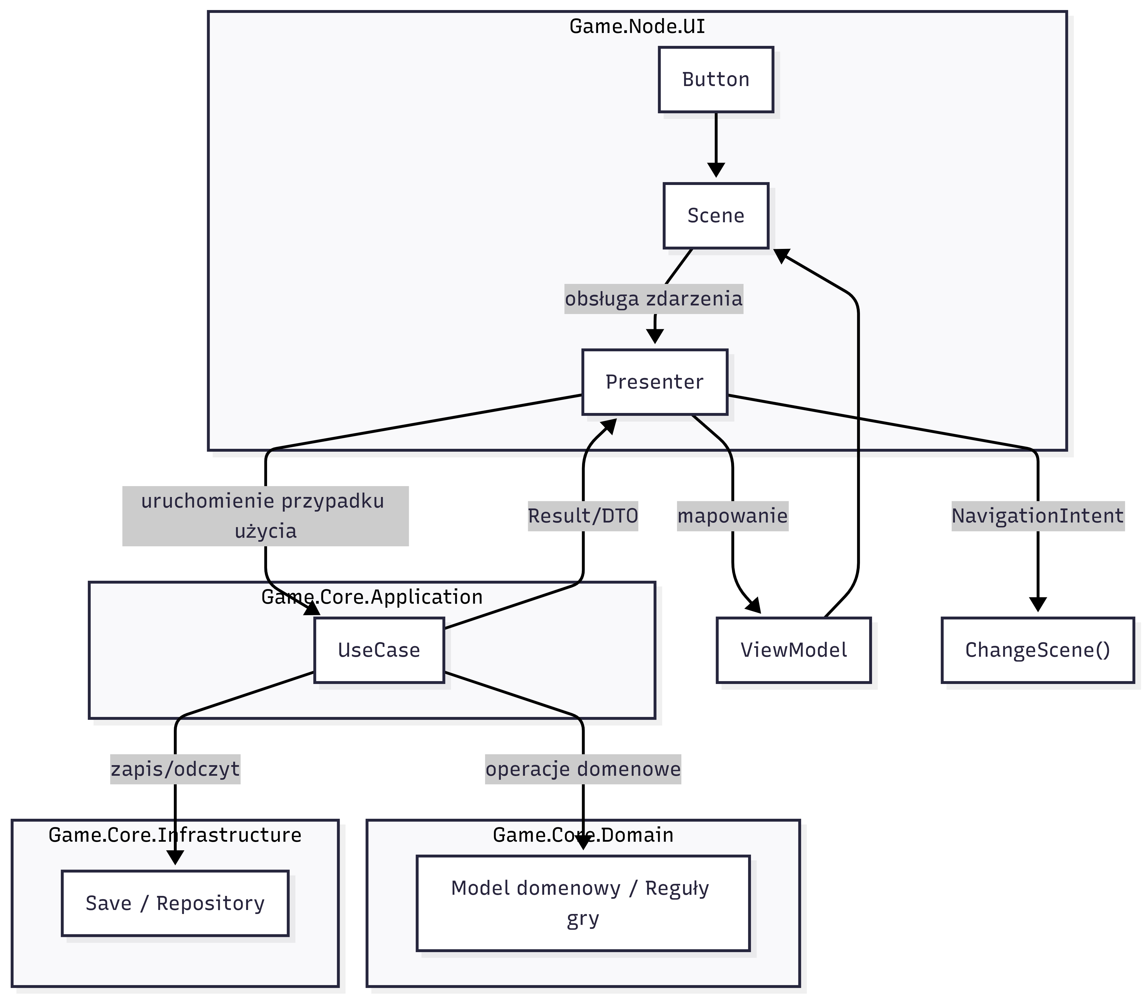Rysunek 2: Diagram przepływu obsługi akcji użytkownika oraz komunikacji pomiędzy warstwą interfejsu użytkownika i logiką aplikacyjną

W przyjętym przepływie użytkownik inicjuje operację poprzez wykonanie akcji w interfejsie. Zdarzenie zostaje przejęte przez aktywną scenę, która przekazuje je do odpowiedniego prezentera. Presenter odpowiada za interpretację danych wejściowych oraz uruchomienie właściwego przypadku użycia w warstwie aplikacyjnej.
Warstwa aplikacyjna realizuje operację poprzez wywołanie logiki domenowej oraz wykonanie operacji infrastrukturalnych, takich jak zapis lub odczyt danych. Wynik działania zwracany jest do prezentera w postaci modelu wynikowego, który następnie mapowany jest do modelu widoku wykorzystywanego przez interfejs użytkownika.
Istotnym założeniem architektury jest brak bezpośredniej komunikacji pomiędzy warstwą prezentacji a modelem domenowym. Wszystkie operacje wykonywane są wyłącznie przez warstwę aplikacyjną udostępniającą przypadki użycia.
Dla zachowania jednolitego sposobu implementacji przyjęto następujące zasady tworzenia nowych ekranów:
- każdy ekran powinien być implementowany jako osobna scena,
- każdy ekran powinien posiadać dedykowany presenter,
- dane prezentacyjne powinny być przekazywane przez model widoku,
- nawigacja powinna być realizowana poprzez mechanizm intencji przejścia,
- sceny nie powinny posiadać bezpośrednich zależności pomiędzy sobą,
- logika domenowa nie może być wykonywana bezpośrednio z poziomu interfejsu.

Podsumowanie
Przyjęte założenia pozwalają rozwijać warstwę prezentacji niezależnie od logiki gry, ograniczają koszt utrzymania projektu oraz umożliwiają implementację kolejnych ekranów bez wpływu na istniejące elementy systemu.

Architektura warstwy aplikacyjnej
Warstwa aplikacyjna odpowiada za koordynację przebiegu operacji wykonywanych w systemie oraz stanowi warstwę pośredniczącą pomiędzy interfejsem użytkownika a modelem domenowym. Jej zadaniem nie jest implementacja reguł gry, lecz organizacja przepływu danych, wywoływanie odpowiednich operacji domenowych oraz przygotowanie wyników dla warstwy prezentacji.
Każda operacja wykonywana przez użytkownika realizowana jest jako osobny przypadek użycia (Use Case) - zamknięta jednostka odpowiedzialna za wykonanie pojedynczego scenariusza biznesowego.

Kontrakty aplikacyjne opierają się na dwóch interfejsach:
// Przypadek użycia bez wartości zwracanej
public interface IUseCase<in TRequest>
{
public Result Execute(TRequest request);
}

// Przypadek użycia z wartością zwracaną
public interface IUseCase<in TRequest, TResponse>
{
public Result<TResponse> Execute(TRequest request);
}

Mechanizm zwracania wyników oparty jest na typie Result<T>, który enkapsuluje zarówno sukces, jak i błąd:
public class Result<T> : Result
{
public T Value { get; }

public static Result<T> Success(T value) => new(value);
public static new Result<T> Fail(Error err) => new(err);
}

Zdefiniowane typy błędów ErrorType: Validation, NotFound, Conflict, Unauthorized, InvalidState, Unknown, IOError.

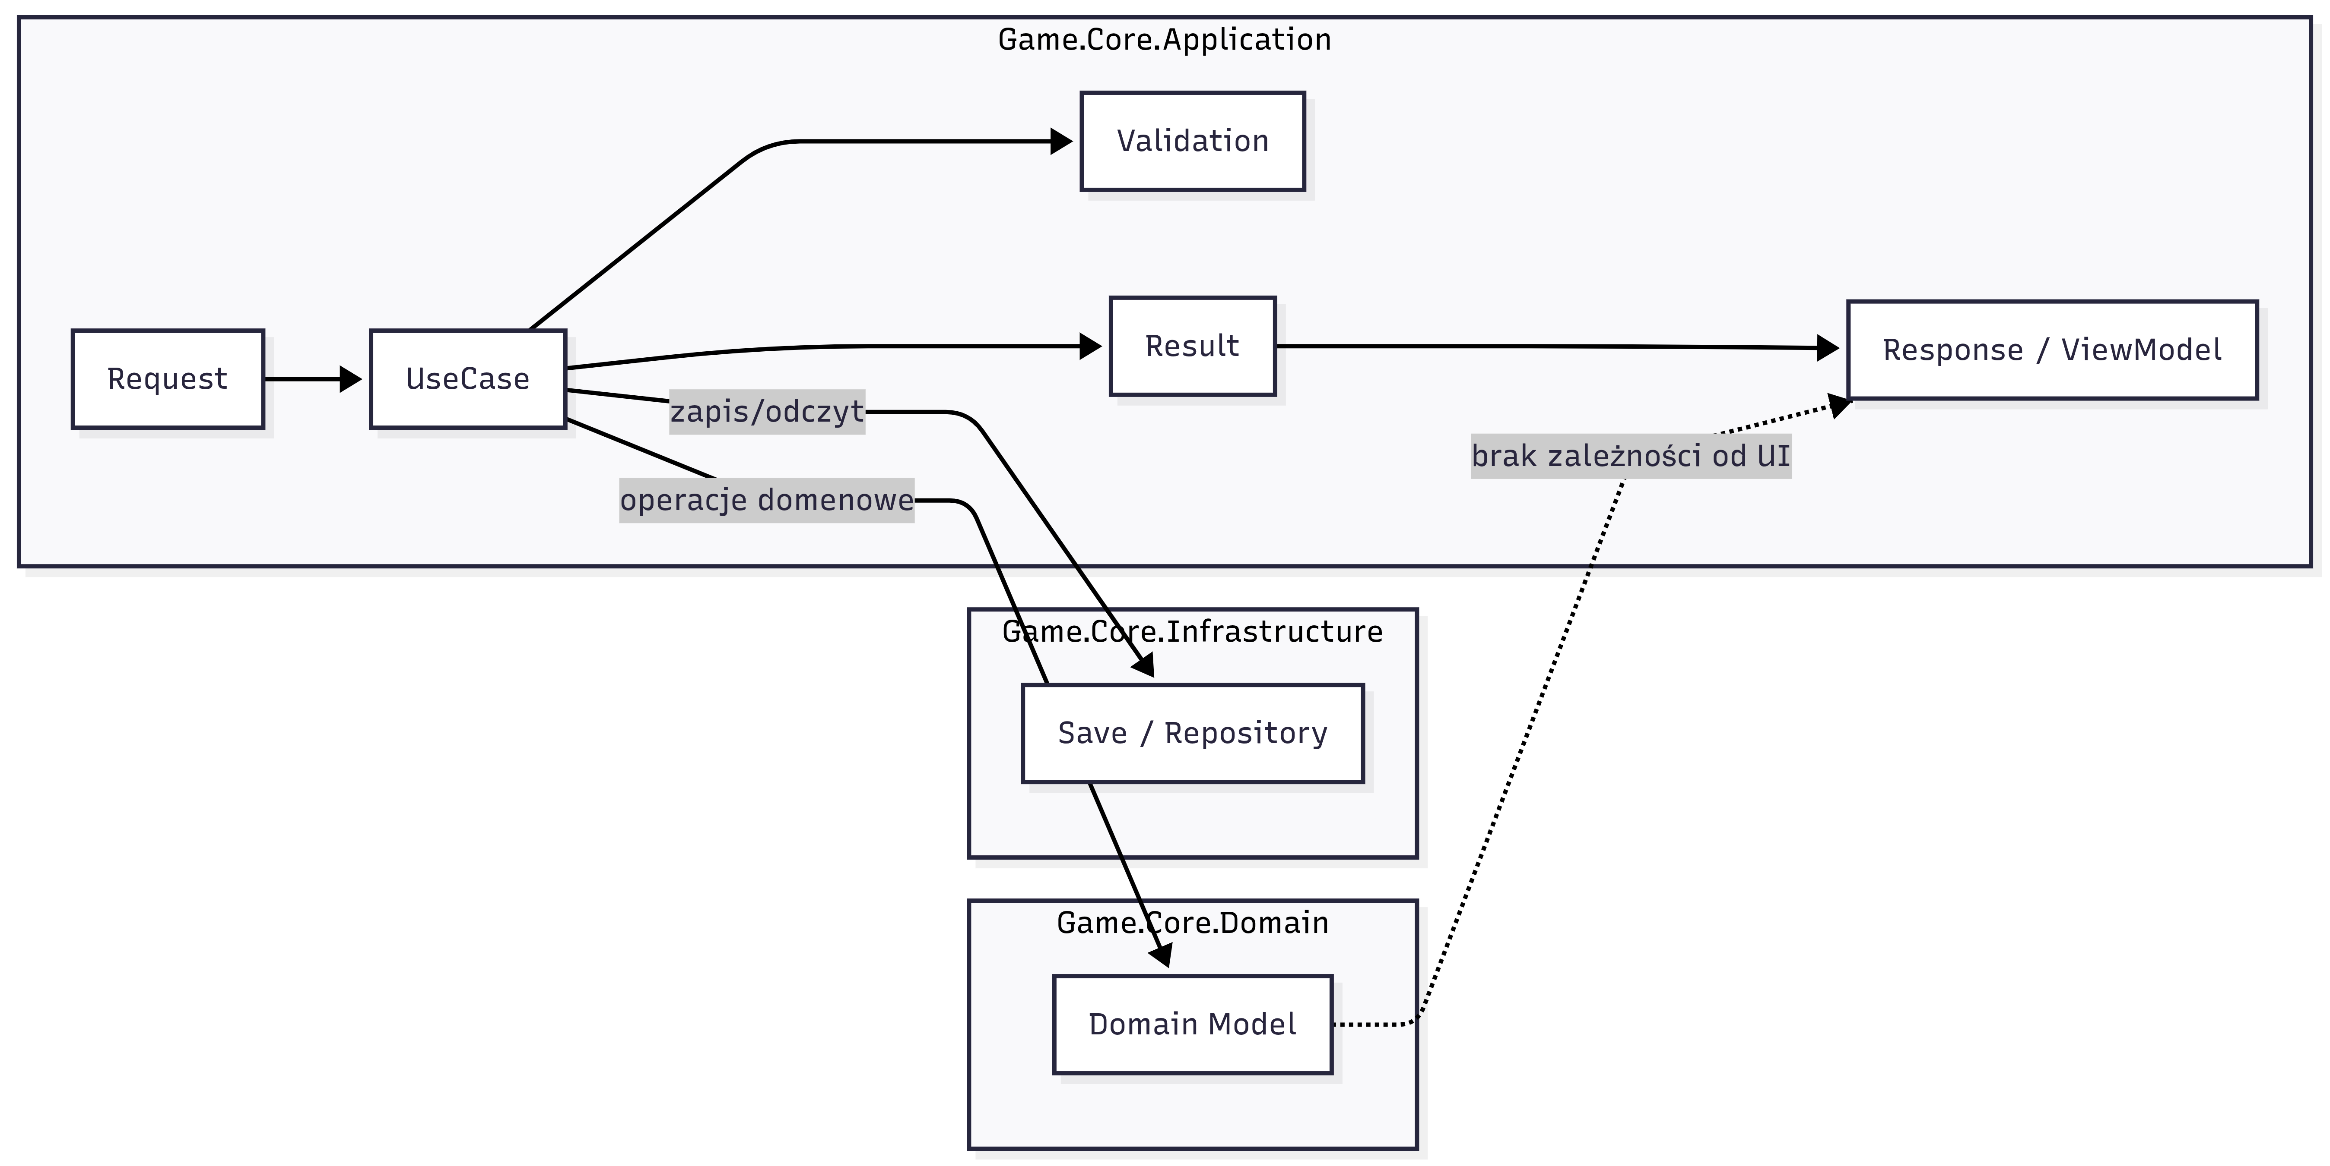Rysunek 3: Diagram przepływu wykonania przypadku użycia w warstwie aplikacyjnej.

Dla każdego przypadku użycia przyjęto następującą strukturę:
- Request - dane wejściowe przekazywane do operacji,
- UseCase - koordynacja wykonania,
- Domain - realizacja logiki gry,
- Result - wynik operacji,
- Response / ViewModel - dane przekazywane do interfejsu.
Warstwa aplikacyjna odpowiada za: walidację danych wejściowych, uruchamianie operacji domenowych, koordynację wielu komponentów, przygotowanie modeli wynikowych, obsługę przejść pomiędzy etapami rozgrywki oraz integrację z mechanizmem zapisu.
Warstwa aplikacyjna nie przechowuje stanu gry. Stan utrzymywany jest przez model domenowy oraz mechanizm zapisu, natomiast przypadki użycia pozostają możliwie bezstanowe.

Architektura warstwy interfejsu użytkownika
Warstwa interfejsu użytkownika odpowiada za prezentację danych oraz obsługę interakcji użytkownika z aplikacją. Jej zadaniem nie jest realizacja logiki rozgrywki ani podejmowanie decyzji biznesowych, lecz udostępnienie użytkownikowi mechanizmów pozwalających na wykonywanie operacji dostępnych w systemie.
W projekcie przyjęto założenie pełnego rozdzielenia warstwy prezentacji od logiki aplikacyjnej. Poszczególne widoki nie komunikują się bezpośrednio z logiką domenową, lecz korzystają z warstwy odpowiedzialnej za obsługę żądań użytkownika oraz interpretację otrzymanych rezultatów.

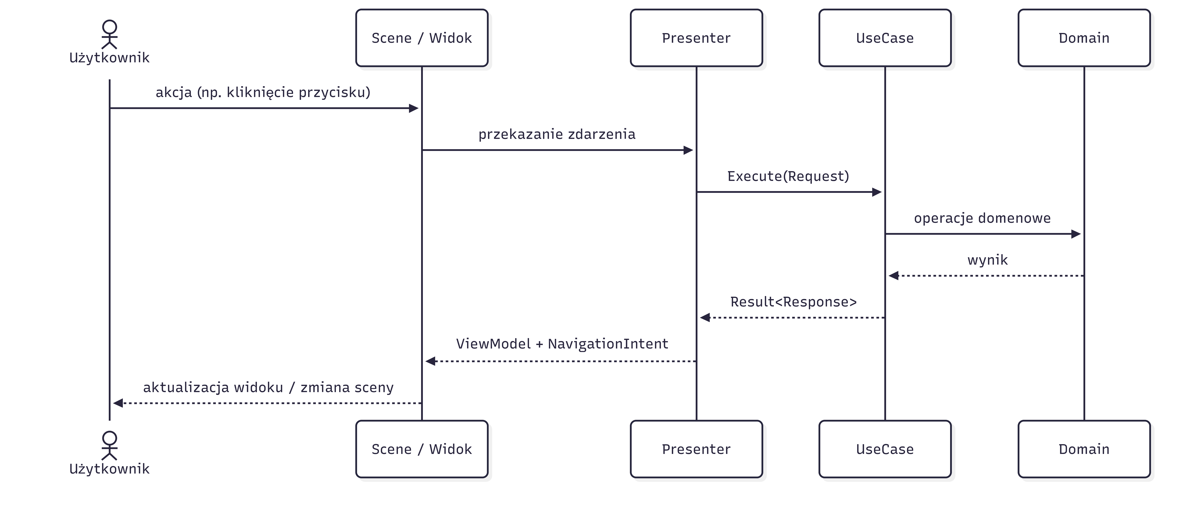Rysunek 4: Sekwencja obsługi pojedynczej akcji użytkownika w warstwie interfejsu użytkownika.

W celu zachowania spójności architektury wszystkie ekrany systemu implementowane są według jednakowego schematu komunikacji. Dzięki temu sposób obsługi menu głównego, kreatora postaci, systemu walki, ekwipunku oraz pozostałych modułów pozostaje jednolity niezależnie od ich funkcji.
Istotnym założeniem projektu jest brak centralnego mechanizmu zarządzania nawigacją pomiędzy ekranami. Przejścia realizowane są lokalnie przez aktualnie aktywny widok na podstawie informacji zwróconych przez warstwę aplikacyjną.
Stan rozgrywki nie jest przechowywany w elementach interfejsu. Widoki mogą przechowywać jedynie dane tymczasowe niezbędne do poprawnej prezentacji. Źródłem prawdy dla stanu gry pozostaje warstwa logiki aplikacyjnej.

Założenia implementacyjne
W ramach przyjętej architektury obowiązują następujące zasady:
- interfejs użytkownika nie zawiera reguł gry,
- warstwa logiki nie posiada zależności od silnika,
- operacje wykonywane są wyłącznie przez przypadki użycia,
- warstwa prezentacji korzysta wyłącznie z danych zwracanych przez aplikację,
- przejścia pomiędzy ekranami wykonywane są lokalnie przez aktywny widok,
- stan rozgrywki przechowywany jest poza warstwą interfejsu.

Inicjalizacja warstwy prezentacji i kompozycja zależności
W celu zachowania separacji pomiędzy logiką aplikacyjną a warstwą interfejsu użytkownika przyjęto mechanizm centralnej inicjalizacji zależności podczas uruchamiania aplikacji. Proces startu rozpoczyna się od uruchomienia sceny bootstrapującej, której jedynym zadaniem jest przygotowanie środowiska wykonawczego warstwy Game.Node. Za przechowywanie aktywnego kontenera odpowiedzialna jest pomocnicza klasa ServiceProviderHolder.
public override void _Ready()
{
var provider = DependencyInjection.Build();
ServiceProviderHolder.Initialize(provider);
}

Zarządzanie stanem gry
Zarządzanie stanem gry odpowiada za utrzymywanie aktualnego przebiegu rozgrywki, synchronizację danych pomiędzy modułami systemu oraz odtwarzanie postępu użytkownika po ponownym uruchomieniu aplikacji.
Centralnym elementem rozwiązania jest obiekt GameSession, który agreguje informacje wymagane do kontynuowania sesji użytkownika: dane postaci gracza, aktualny etap rozgrywki, stan eksploracji, postęp walki, informacje o ekwipunku, zdobyte zasoby oraz dane wymagane do odtworzenia sesji.
Wprowadzane zmiany wykonywane są wyłącznie przez przypadki użycia. Interfejs użytkownika nie posiada możliwości bezpośredniej modyfikacji modelu stanu.
Rysunek 5: Diagram zarządzania stanem gry oraz przepływu danych pomiędzy mechanizmem zapisu i modelem rozgrywki.

Mechanizm zapisu podzielono na trzy poziomy odpowiedzialności:
- GameSession - przechowuje aktywny stan gry,
- GameSnapshotAssembler - odpowiada za transformację i obsługę zapisu,
- SaveModel (GameSnapshot) - reprezentuje strukturę danych utrwalaną w pliku.
Podczas uruchamiania aplikacji wykonywany jest proces odtworzenia stanu:
- odczyt danych z pliku,
- odbudowa modelu domenowego,
- przywrócenie aktualnego stanu gry,
- przekazanie danych do interfejsu użytkownika.

Model domenowy

Model rozgrywki
Model rozgrywki opisuje podstawowy przebieg sesji użytkownika oraz zależności pomiędzy głównymi etapami działania systemu. Rozgrywka zaprojektowana jest jako zamknięta pętla oparta na kolejnych decyzjach użytkownika prowadzących do rozwoju postaci oraz postępu w eksploracji.
Sesja użytkownika rozpoczyna się od uruchomienia gry oraz utworzenia lub wczytania istniejącego stanu. Następnie użytkownik przechodzi do właściwej części rozgrywki obejmującej eksplorację, realizację walk oraz zdobywanie nagród. Po zakończeniu pojedynczego etapu stan gry zostaje zaktualizowany i może zostać zapisany.
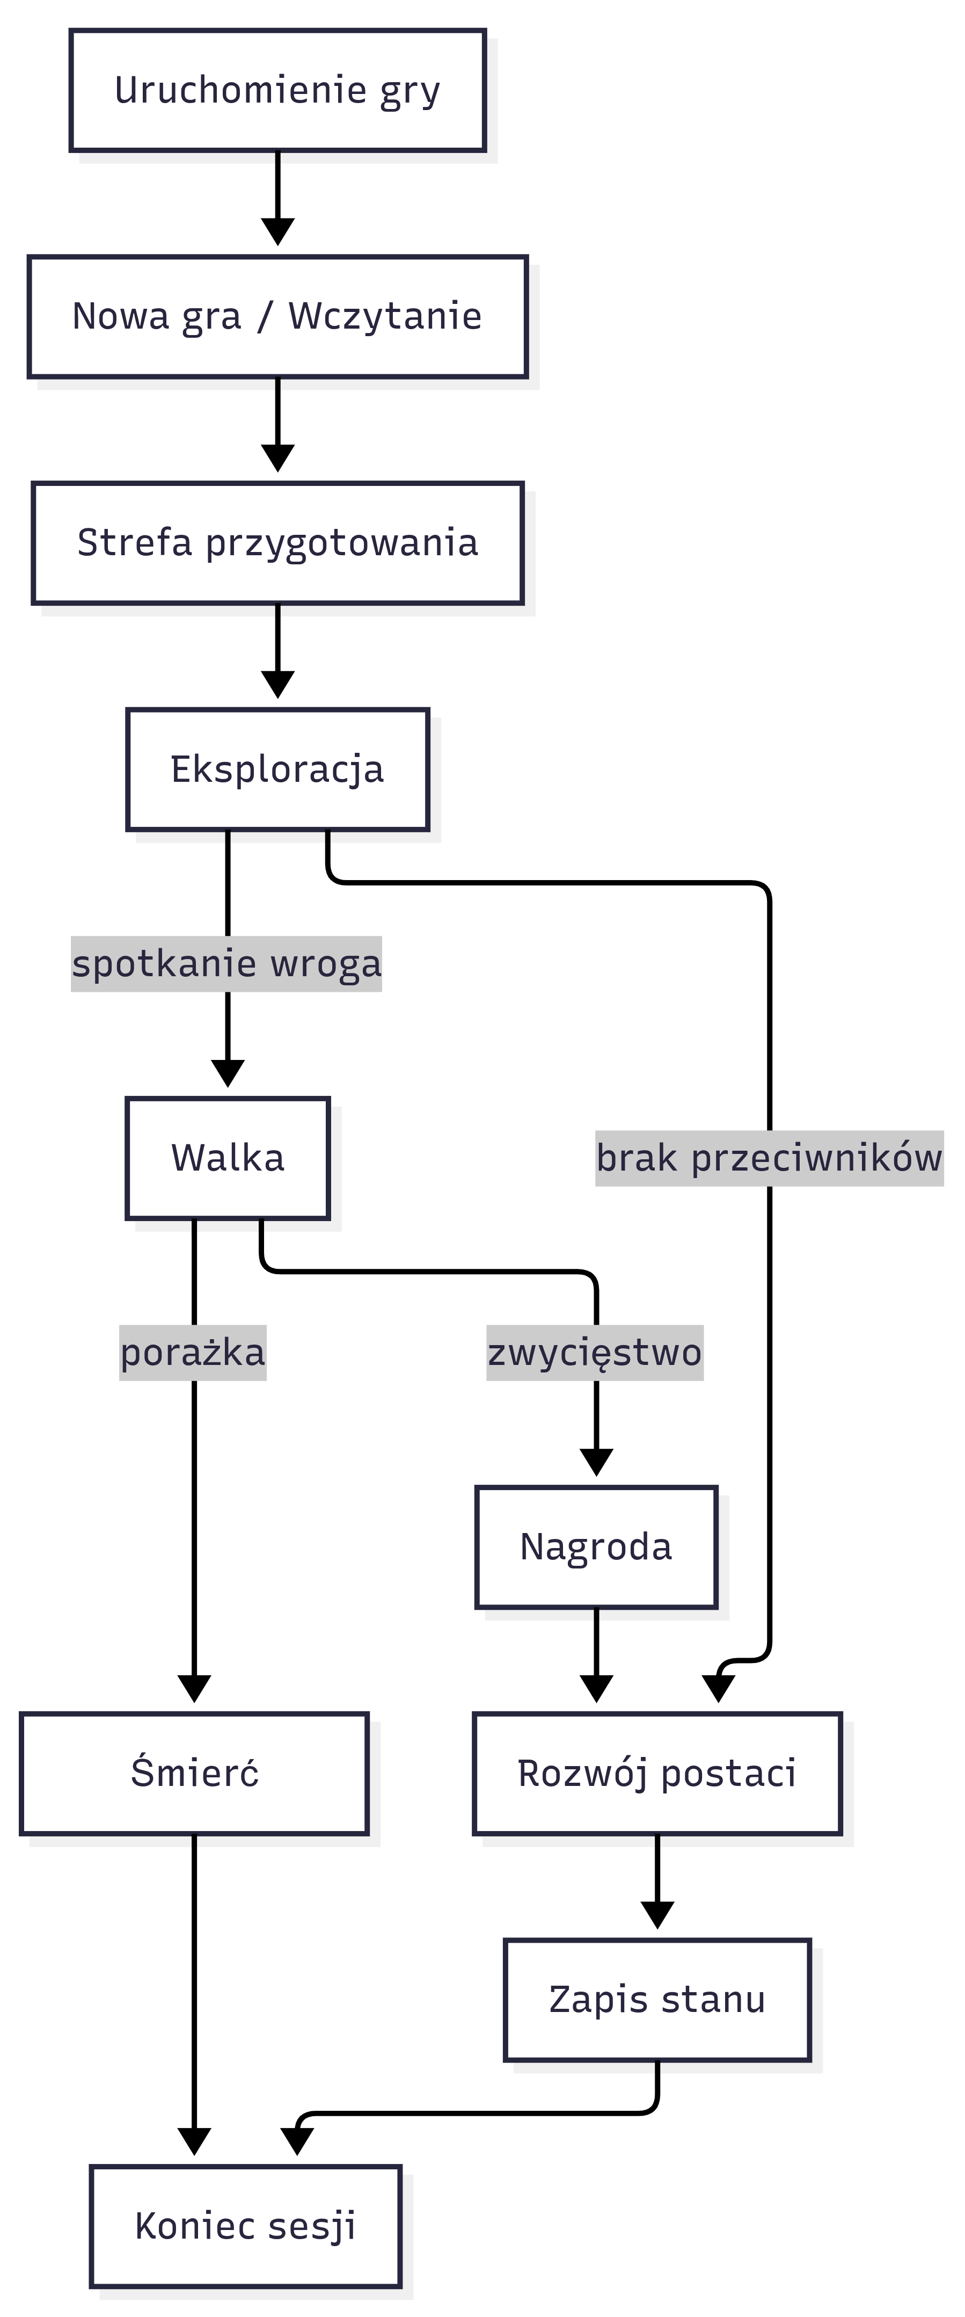Rysunek 6: Diagram modelu rozgrywki przedstawiający podstawową pętlę działania systemu.

Model postaci
Model postaci oparty jest o hierarchię dziedziczenia, w której klasa Player rozszerza abstrakcyjny model Actor. Klasa bazowa odpowiada za wspólne mechanizmy jednostek: przechowywanie poziomu, statystyk oraz obsługę obrażeń i leczenia. Model gracza rozszerza tę funkcjonalność o mechanizmy progresji, doświadczenia, ekonomii oraz integrację z systemem ekwipunku.
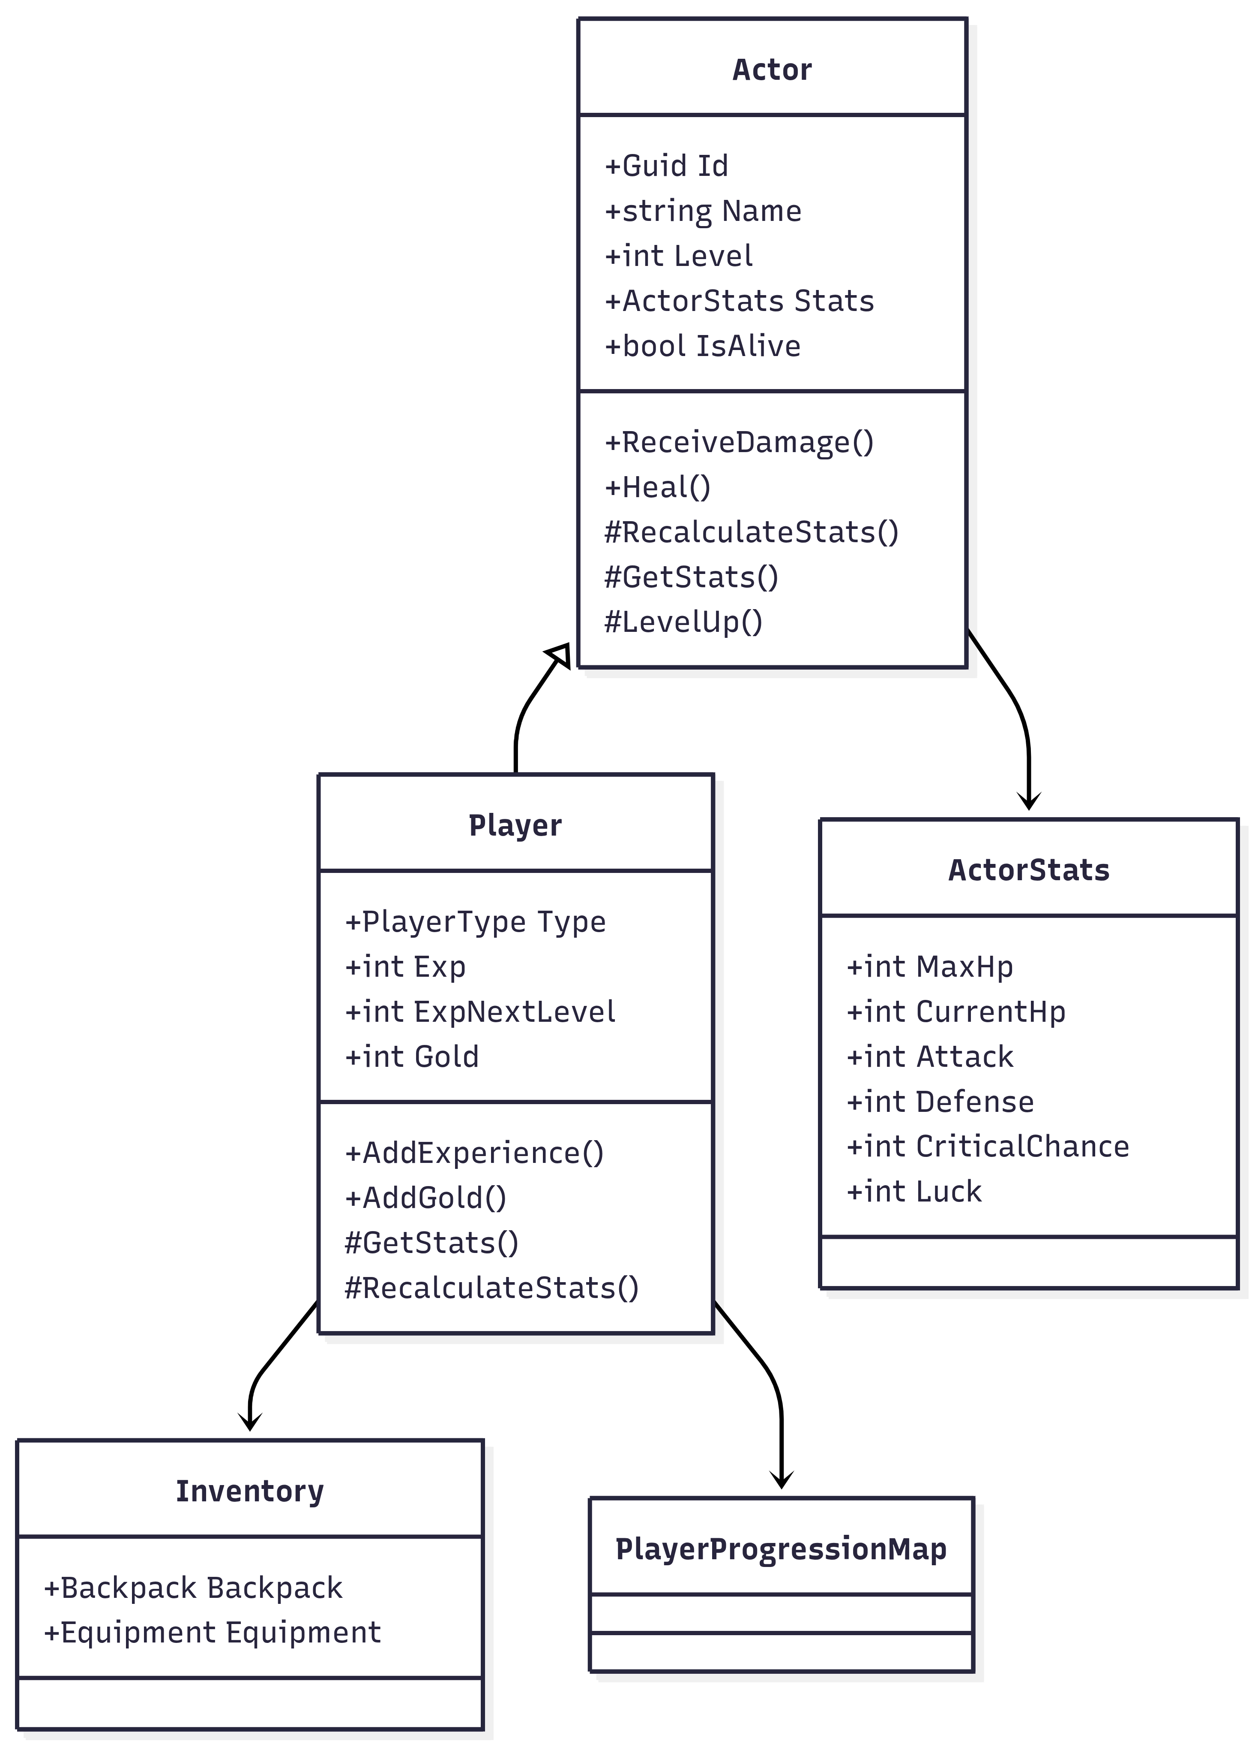Rysunek 7: Diagram modelu postaci

Aktualne statystyki postaci nie są przechowywane jako stały stan. Wyliczane są dynamicznie na podstawie statystyk bazowych, poziomu postaci oraz wyposażenia. Mechanizm rozwoju wykorzystuje mapę progresji PlayerProgressionMap przypisaną do typu postaci.

System ekwipunku
Model ekwipunku odpowiada za zarządzanie przedmiotami wykorzystywanymi podczas rozgrywki oraz przechowywanie aktualnego wyposażenia postaci. Centralnym elementem rozwiązania jest obiekt Inventory, który agreguje dwa niezależne obszary odpowiedzialności:
- Backpack - przechowywanie wszystkich posiadanych przedmiotów (kontrola pojemności, dodawanie i usuwanie),
- Equipment - obsługa aktualnie założonych elementów wyposażenia (broń, pancerz); podczas zakładania przedmiotu wykonywana jest walidacja zgodności z klasą postaci.
Każdy przedmiot reprezentowany jest przez model Item przechowujący: nazwę, kategorię, poziom, rzadkość, statystyki bazowe oraz listę obsługiwanych klas.
Statystyki wynikowe wyliczane są dynamicznie z wykorzystaniem: statystyk bazowych, poziomu przedmiotu oraz współczynnika rzadkości. Generowanie przedmiotów realizowane jest przez fabrykę ItemFactory wykorzystującą katalog definicji ItemCatalog oraz mechanizm losowania jakości.
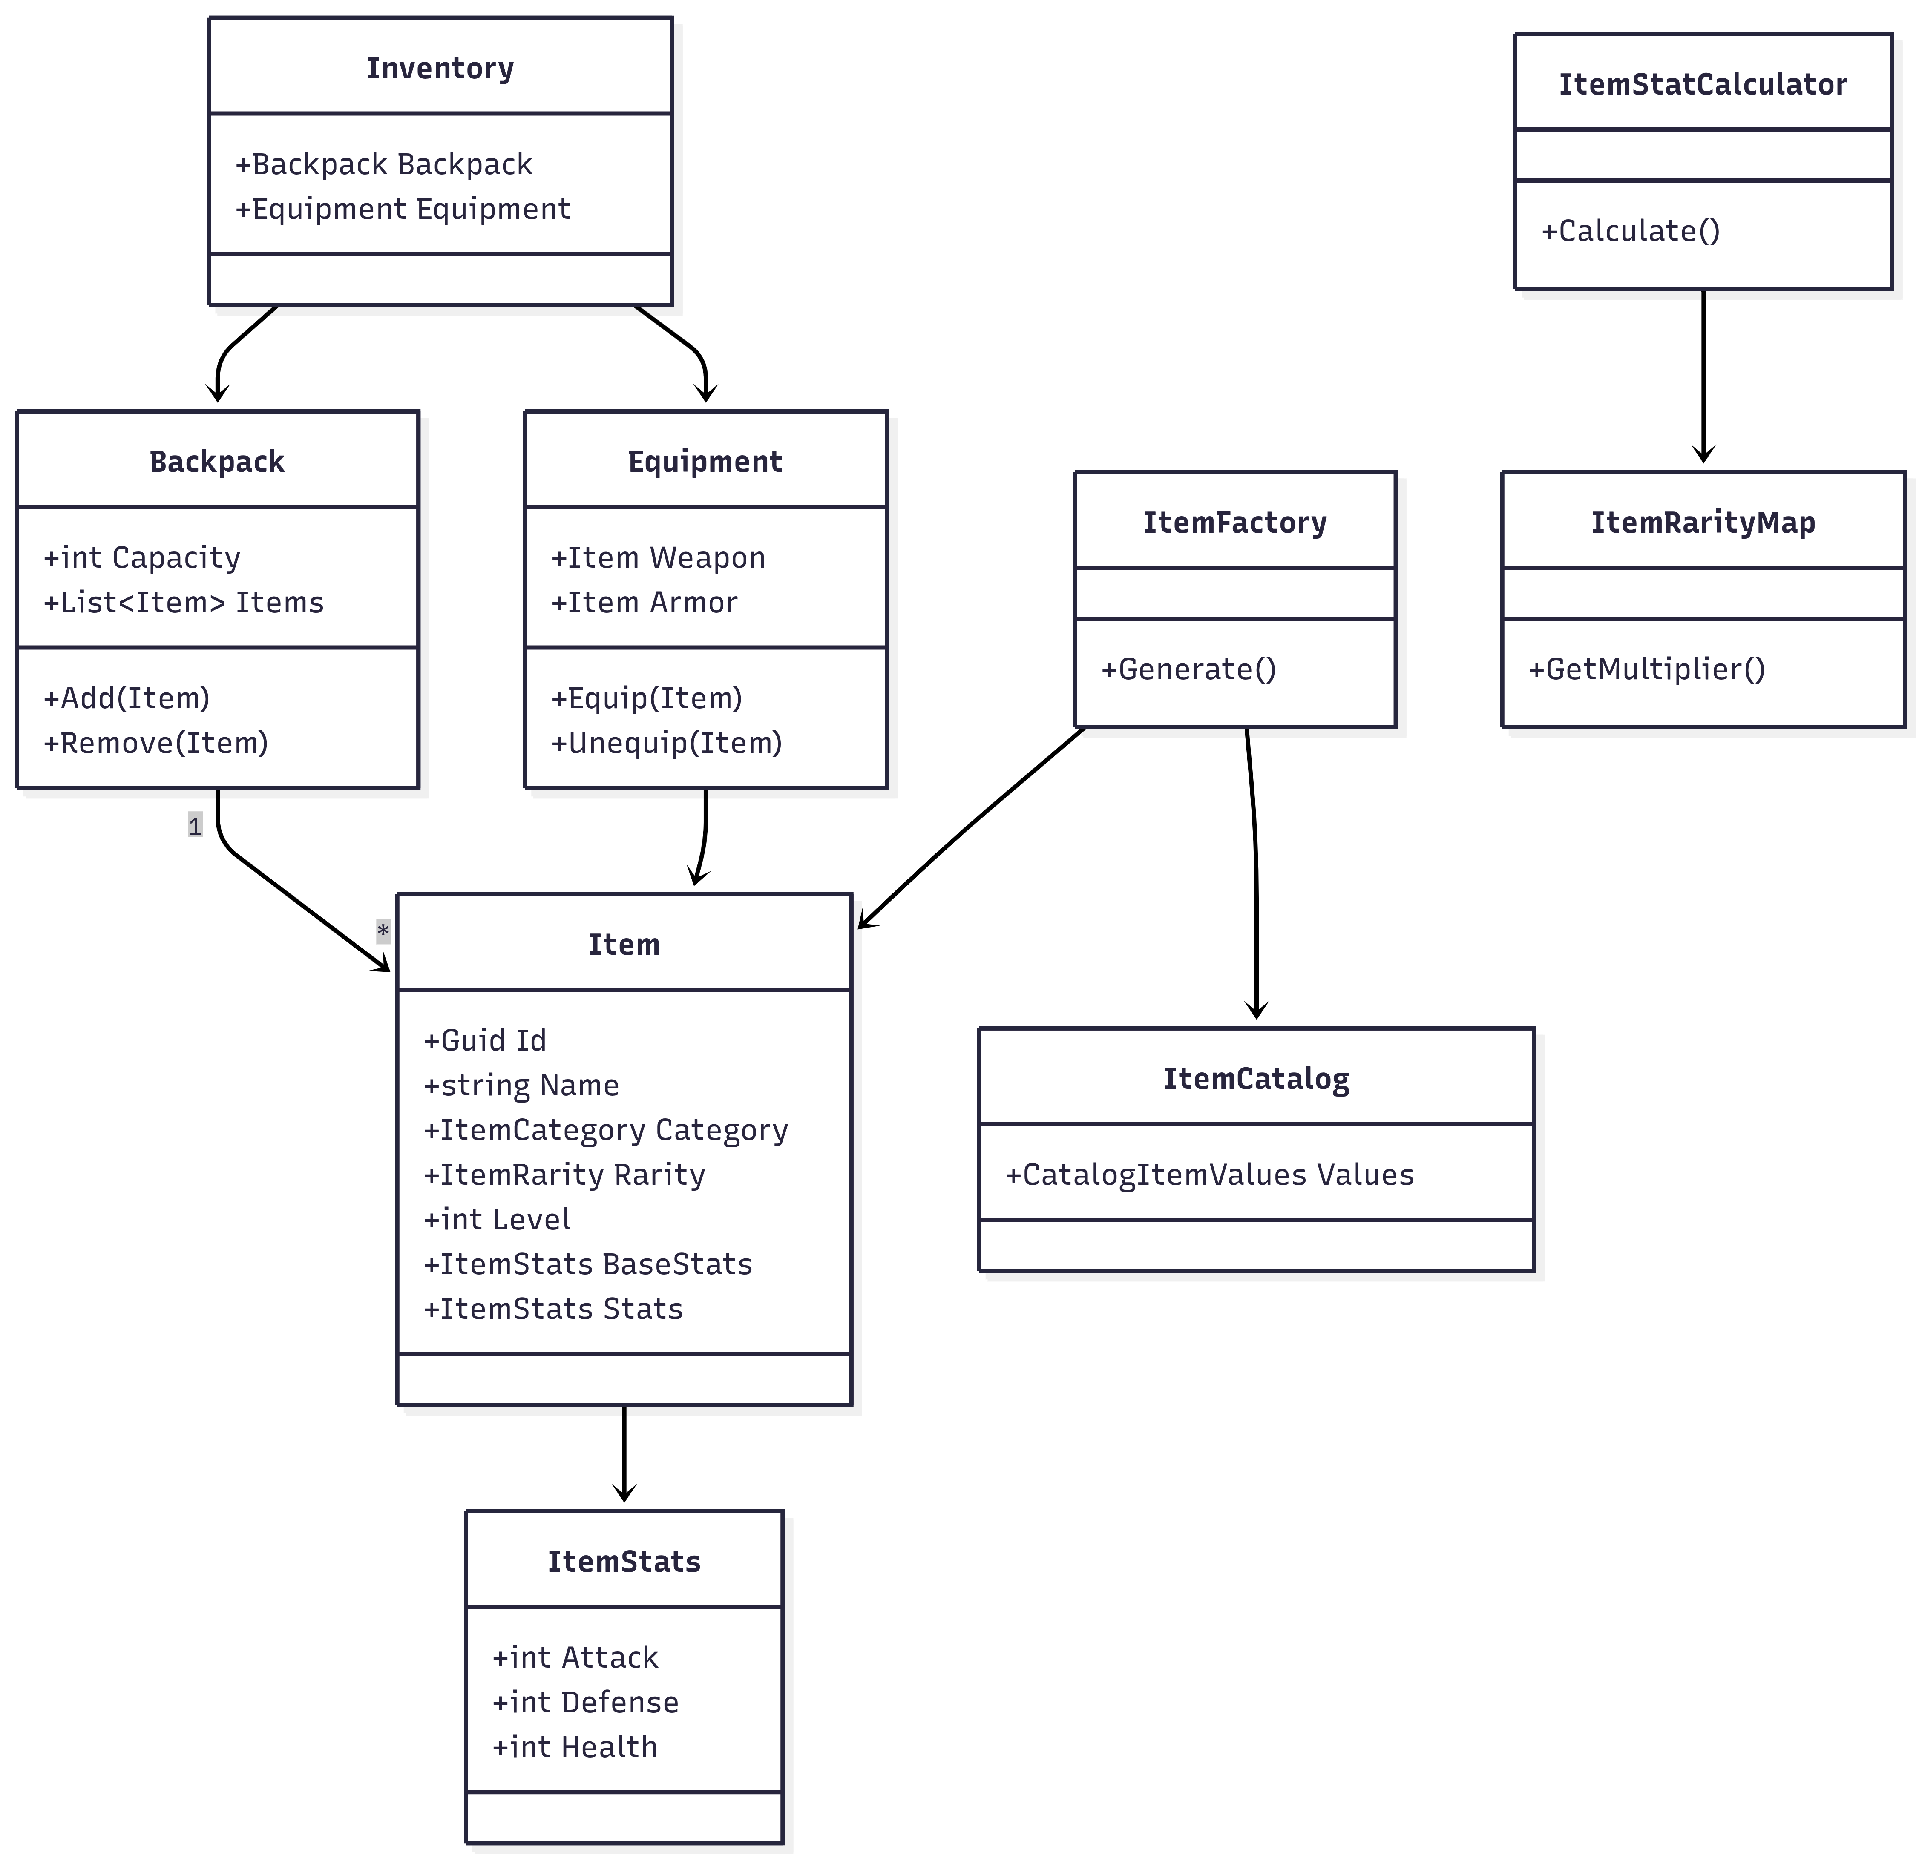Rysunek 8: Diagram modelu ekwipunku.

System walki

Warstwa aplikacyjna
Warstwa aplikacyjna odpowiada za koordynację przebiegu walki oraz udostępnienie operacji realizujących kolejne etapy starcia. Nie implementuje reguł walki - deleguje ich wykonanie do modelu domenowego.
Zaimplementowane przypadki użycia:
Tabela 1: Przypadki użycia systemu walki z kontraktami komunikacyjnymi.
Przypadek użycia | Opis
StartCombatUseCase | Inicjalizacja sesji walki
ResolveTurnUseCase | Wykonanie pojedynczej tury
FinishCombatUseCase | Zakończenie walki i obliczenie nagrody
ClaimCombatRewardUseCase | Odebranie nagrody
PlayerDeathUseCase | Obsługa porażki gracza

Przykład implementacji StartCombatUseCase:
public class StartCombatUseCase : IUseCase<StartCombatRequest, StartCombatResponse>
{
public Result<StartCombatResponse> Execute(StartCombatRequest request)
{
if (request.Enemies.Count() == 0)
{
return Result<StartCombatResponse>.Fail(
new("List of enemies is empty!", ErrorType.Validation)
);
}

var states = new List<ICombatState>()
{
new PlayerTurnState(),
new EnemyTurnState(),
new ResolveTurnState(),
new RewardState(),
new PlayerDeathState(),
};
var stateMachine = new CombatStateMachine(states);
var session = new CombatSession([request.Player, .. request.Enemies]);
stateMachine.Start(session.Context);

return Result<StartCombatResponse>.Success(new(session, stateMachine));
}
}

Warstwa domenowa
Warstwa domenowa odpowiada za implementację właściwych reguł walki oraz utrzymywanie stanu pojedynczego starcia. Centralnym elementem modelu jest obiekt CombatSession, który pełni rolę agregatu domenowego i przechowuje kompletny stan aktywnego starcia.
Model sesji przechowuje m.in.:
- aktualny stan walki,
- listę uczestników,
- aktywnego uczestnika,
- aktualny cel,
- numer tury,
- wybraną akcję
- informację o zakończeniu starcia
- przyznaną nagrodę.

Sterowanie walką oparte jest o mechanizm maszyny stanów. Komponent CombatStateMachine wykonuje aktualny stan i wyznacza następne przejście. Informacje współdzielone pomiędzy stanami przekazywane są za pomocą obiektu CombatContext.
Każdy etap rozgrywki implementuje kontrakt ICombatState z jednolitym cyklem życia:
- Enter()
- Update()
- Exit()
Każdy stan zwraca CombatStateTransition określający, czy następuje zmiana stanu i który stan powinien być uruchomiony.
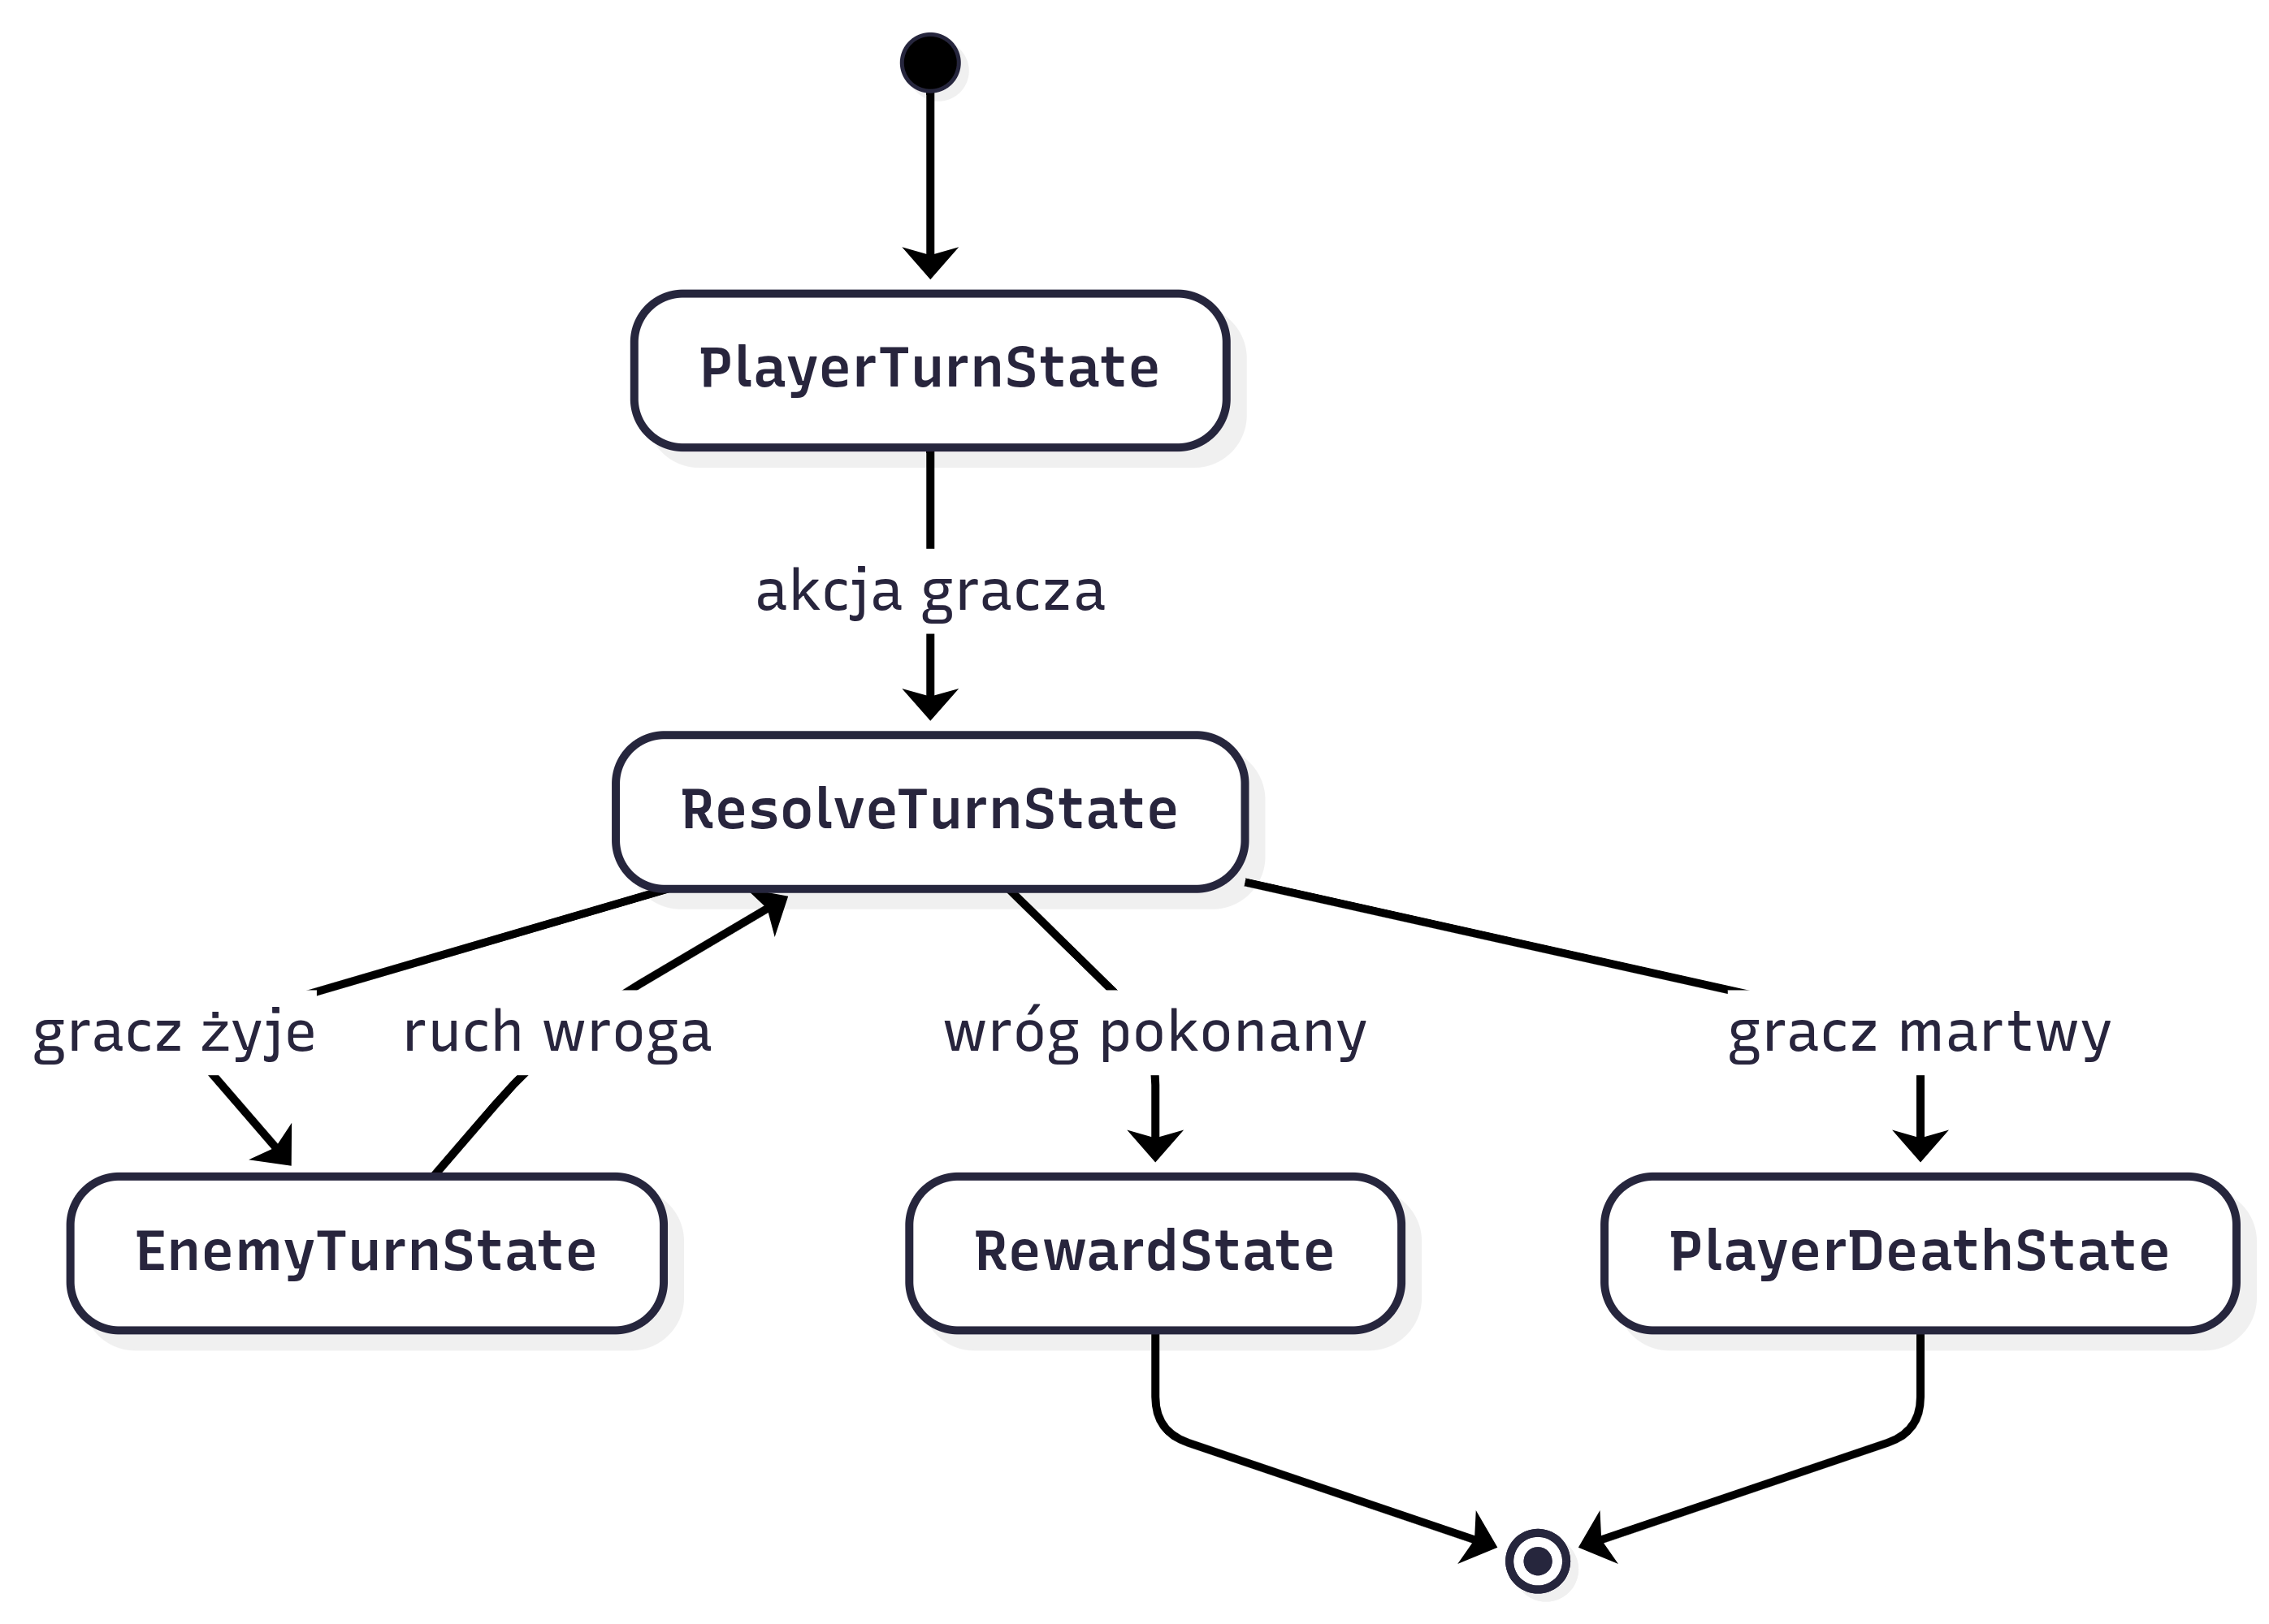Rysunek 9: Diagram maszyny stanów walki.

Rysunek 10: Diagram modelu domenowego walki.

System nagród
System nagród odpowiada za obliczanie i przekazywanie gratyfikacji przyznawanych graczowi po zakończeniu walki: przeliczenie wartości nagrody na podstawie pokonanych przeciwników, zwiększenie doświadczenia, złota oraz przyznanie przedmiotów.

System zapisu
System zapisu odpowiada za utrwalanie i odtwarzanie stanu rozgrywki pomiędzy sesjami użytkownika. Jego zadaniem jest serializacja aktywnego stanu gry do trwałego formatu JSON oraz deserializacja i odbudowa modelu domenowego podczas wczytywania.

Architektura systemu zapisu
System zapisu podzielony jest na trzy warstwy odpowiedzialności:
- GameSession - aktywny model domenowy przechowujący stan bieżącej sesji,
- GameSnapshotAssembler - komponent odpowiedzialny za transformację modelu domenowego do postaci migawki GameSnapshot i z powrotem,
- JsonSaveRepository - implementacja repozytorium zapisującego migawkę w formacie JSON na dysku.

Przypadki użycia
ListSavesUseCase - zwraca listę IReadOnlyList<GameSnapshot>; w przypadku braku zapisów zwraca błąd ErrorType.NotFound,
LoadMetaUseCase - wczytuje MetaSnapshot (np. identyfikator ostatnio używanego zapisu); w przypadku braku pliku zwraca odpowiedź z wartością null bez zgłaszania błędu.

Model danych
Migawka stanu gry GameSnapshot stanowi serializowalną reprezentację wszystkich danych wymaganych do pełnego odtworzenia sesji. Jej struktura jest niezależna od modelu domenowego - zmiany w modelu domenowym nie wymagają zmiany formatu zapisu, o ile transformacja w GameSnapshotAssembler zostanie odpowiednio zaktualizowana.

Implementacja

Organizacja projektu
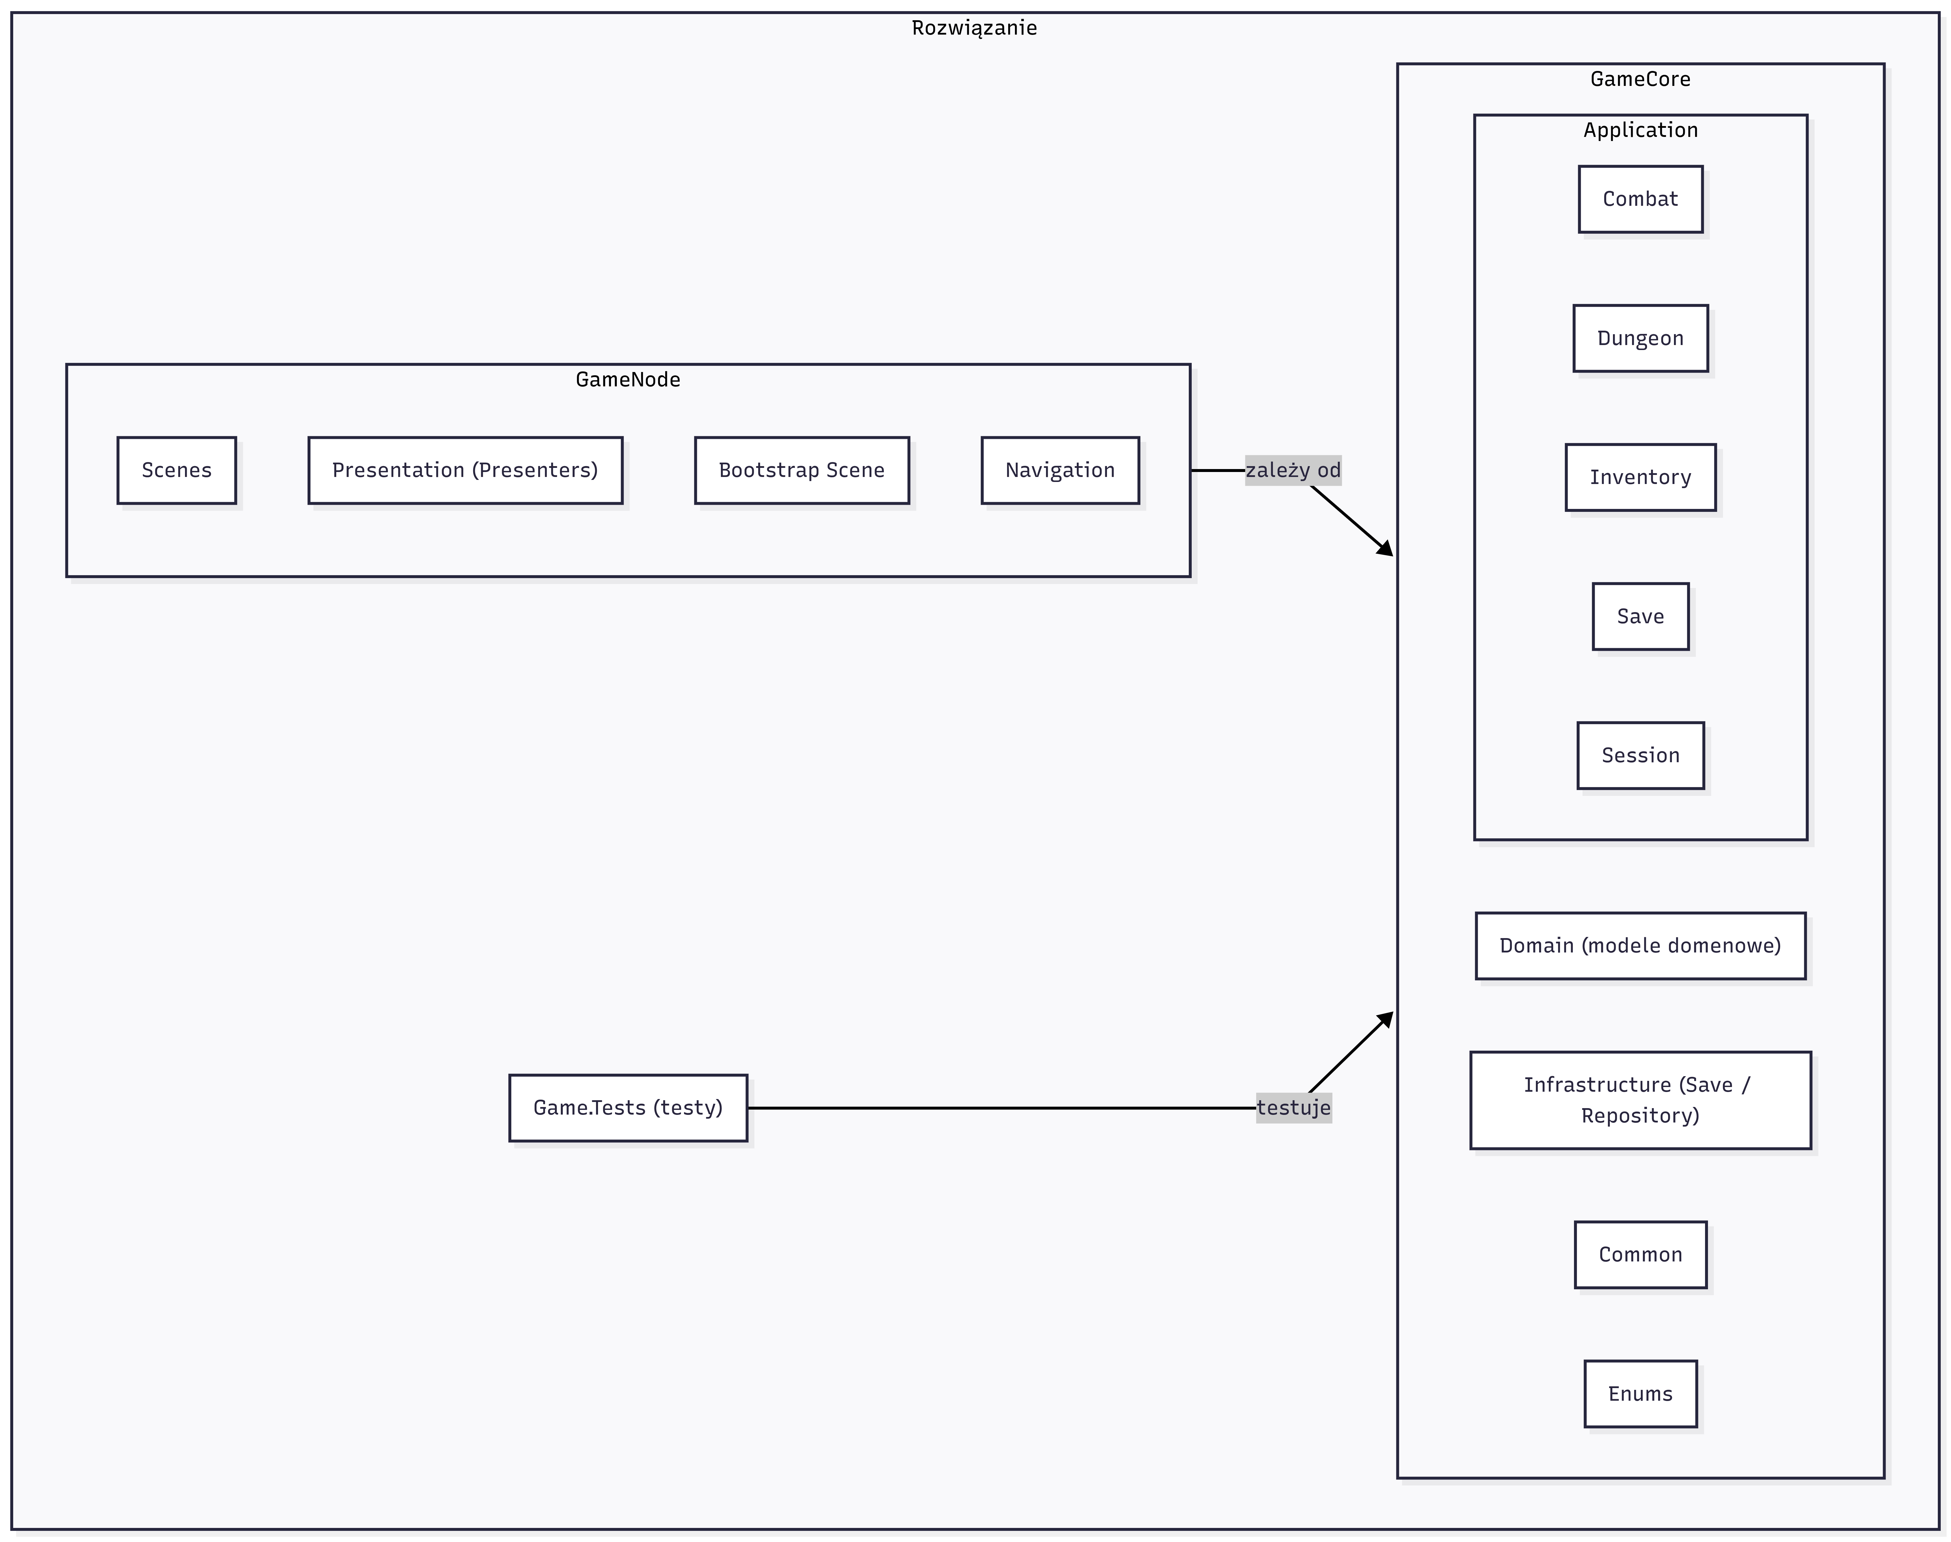Rysunek 11: Diagram organizacji projektu.

Projekt zorganizowany jest zgodnie z przyjętym podziałem architektonicznym. Rozwiązanie składa się z trzech głównych części:
- Game.Node - warstwa prezentacji oraz integracja z silnikiem Godot,
- Game.Core - logika aplikacyjna i domenowa,
- Game.Tests - testy jednostkowe i integracyjne.

Wewnątrz modułu Game.Core zastosowano dodatkowy podział na:
- Application,
- Domain,
- Infrastructure,
- Common.
Warstwa aplikacyjna zorganizowana jest modułowo. Każdy obszar funkcjonalny (Combat, Dungeon, Inventory, Save, Session) posiada własne podkatalogi Requests, Responses oraz UseCases.

Implementacja przypadków użycia
Implementacja przypadków użycia oparta jest na wydzielonej warstwie aplikacyjnej odpowiedzialnej za koordynację operacji wykonywanych przez użytkownika. Każda operacja systemu realizowana jest jako niezależny przypadek użycia reprezentujący pojedynczy scenariusz działania.
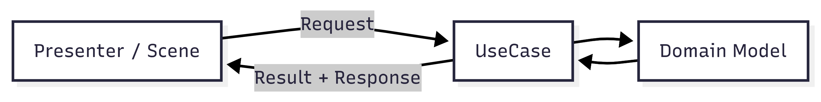Rysunek 12: Przepływ danych pomiędzy warstwą prezentacji, aplikacji i domeny.

Każdy przypadek użycia zaimplementowany jest według jednolitego schematu:
- Request
- UseCase
- Result<Response>.
Struktura ta zastosowana jest we wszystkich modułach aplikacyjnych.

Implementacja interfejsu użytkownika
Implementacja interfejsu użytkownika oparta jest o mechanizm scen Godot oraz warstwę prezentacji wykorzystującą wstrzykiwanie zależności i centralny bootstrap aplikacji.
Każdy ekran implementowany jest jako niezależna scena odpowiedzialna wyłącznie za prezentację danych oraz obsługę interakcji użytkownika. Sceny nie wykonują logiki biznesowej oraz nie komunikują się bezpośrednio z warstwą domenową.

Integracja modułów
Integracja modułów definiuje przepływ danych pomiędzy warstwą prezentacji, logiką aplikacyjną, modelem domenowym oraz infrastrukturą. Komunikacja pomiędzy warstwami odbywa się wyłącznie przez jawnie zdefiniowane kontrakty.
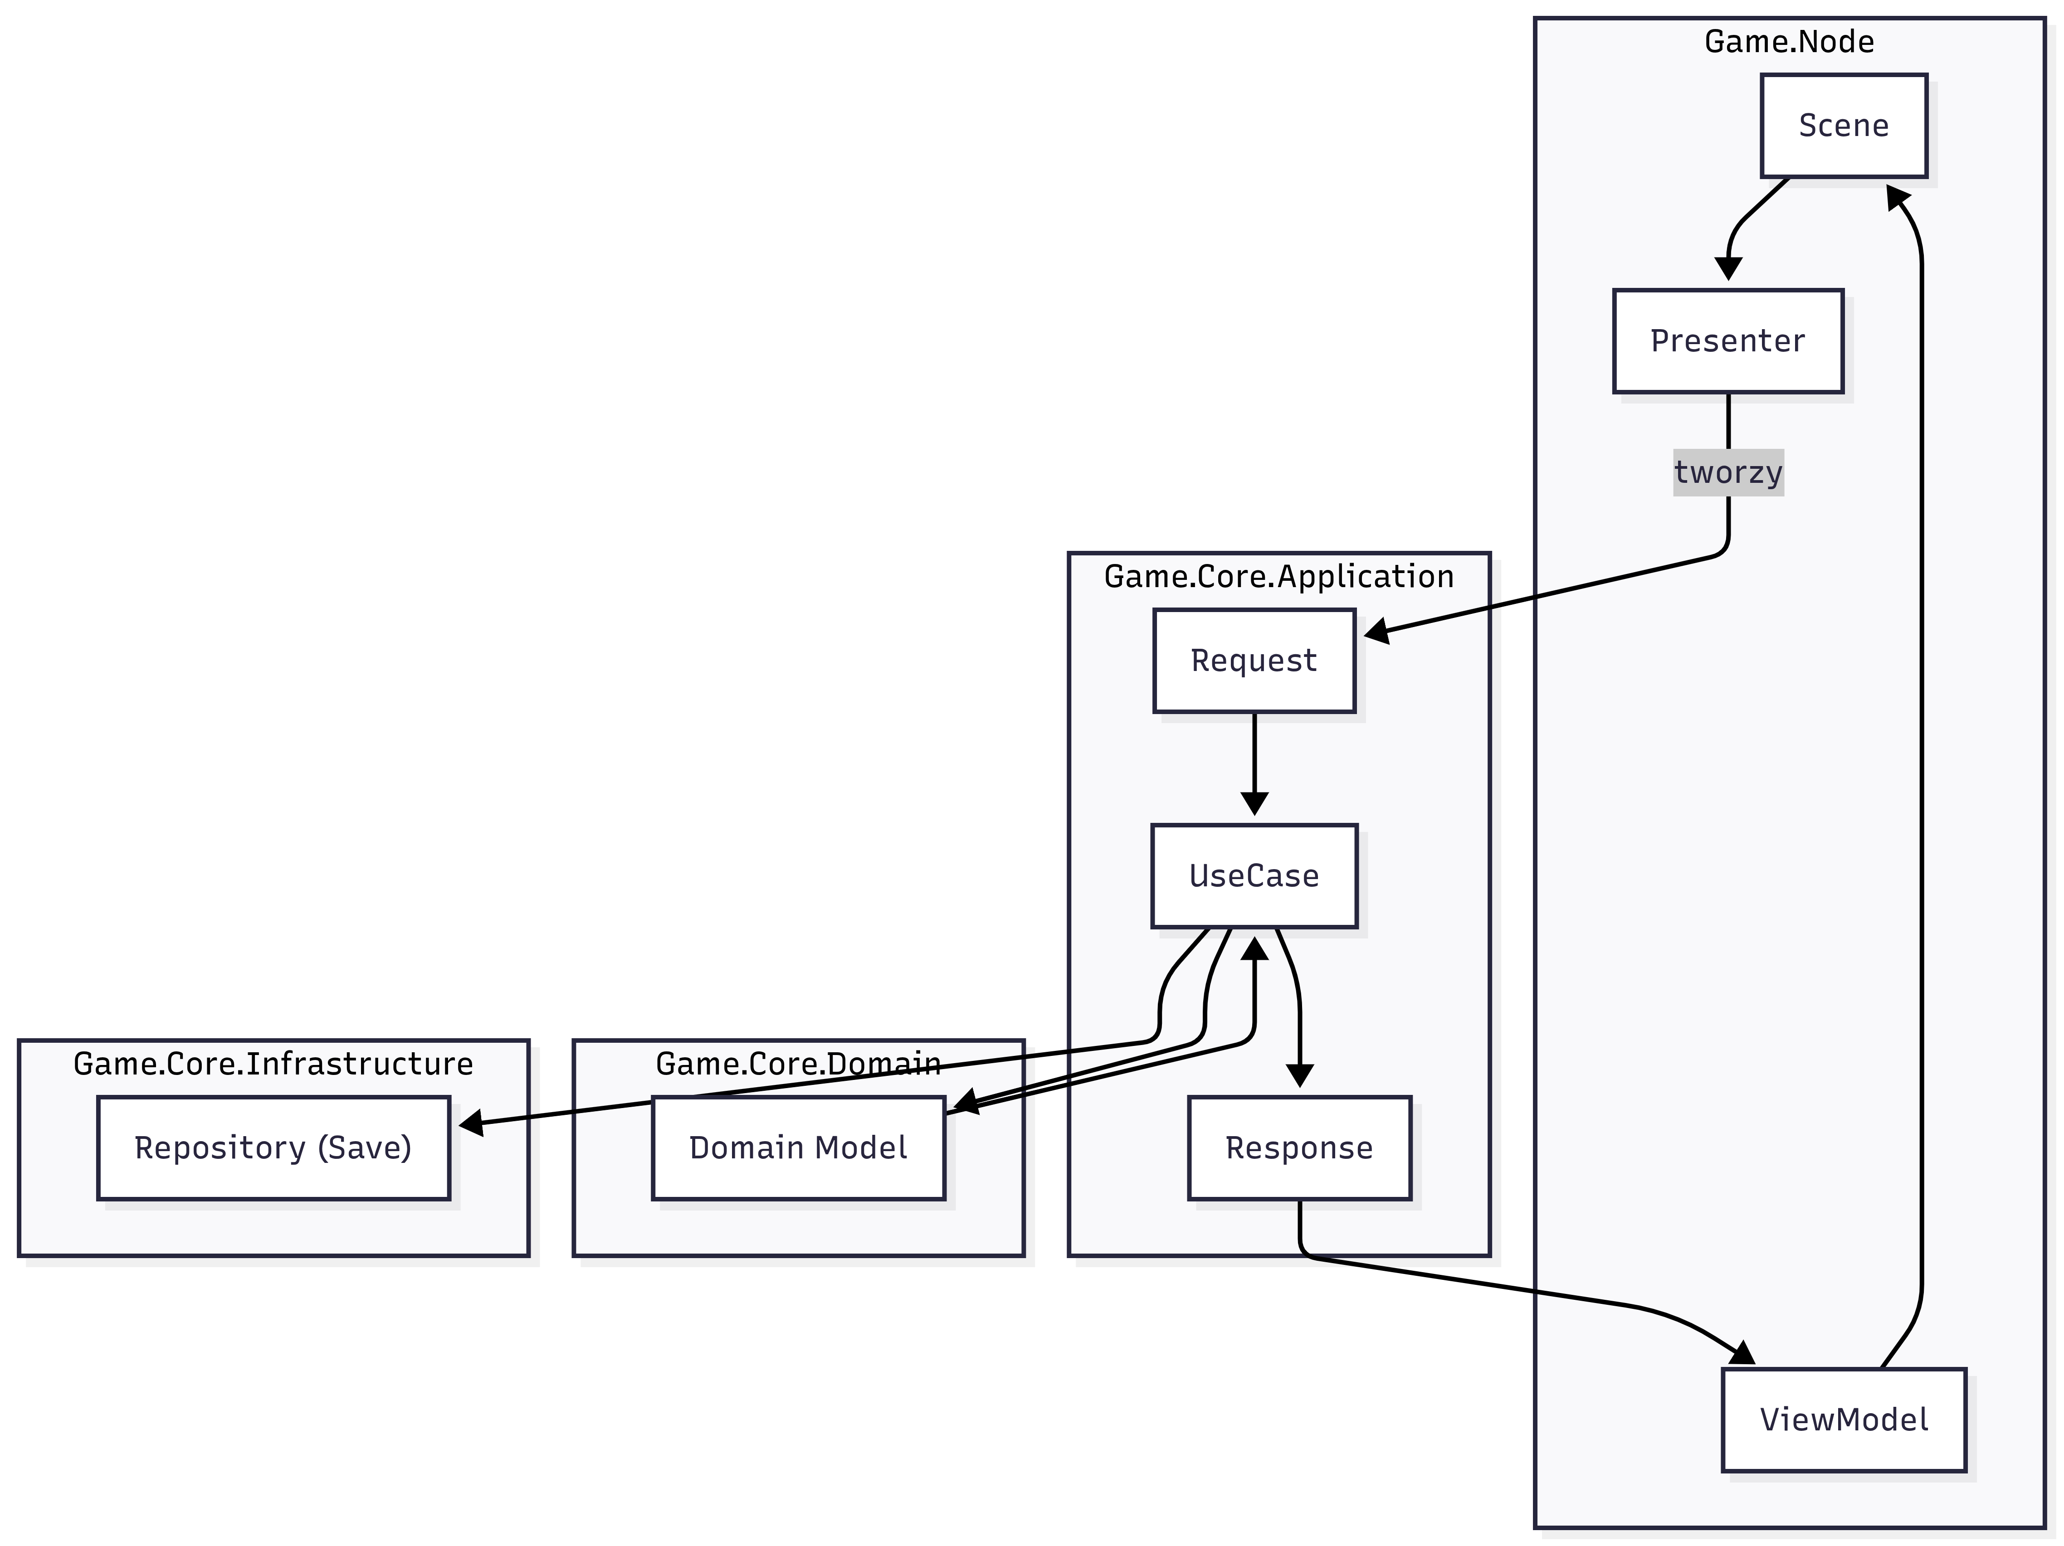Rysunek 13: Diagram integracji modułów.

Wykaz rysunków
Rysunek 1: Przepływ komunikacji pomiędzy warstwami interfejsu użytkownika i logiki aplikacyjnej. 10
Rysunek 2: Diagram przepływu obsługi akcji użytkownika oraz komunikacji pomiędzy warstwą interfejsu użytkownika i logiką aplikacyjną 11
Rysunek 3: Diagram przepływu wykonania przypadku użycia w warstwie aplikacyjnej. 14
Rysunek 4: Sekwencja obsługi pojedynczej akcji użytkownika w warstwie interfejsu użytkownika. 15
Rysunek 5: Diagram zarządzania stanem gry oraz przepływu danych pomiędzy mechanizmem zapisu i modelem rozgrywki. 16
Rysunek 6: Diagram modelu rozgrywki przedstawiający podstawową pętlę działania systemu. 17
Rysunek 7: Diagram modelu postaci 18
Rysunek 8: Diagram modelu ekwipunku. 19
Rysunek 9: Diagram maszyny stanów walki. 22
Rysunek 10: Diagram modelu domenowego walki. 23
Rysunek 11: Diagram organizacji projektu. 25
Rysunek 12: Przepływ danych pomiędzy warstwą prezentacji, aplikacji i domeny. 26
Rysunek 13: Diagram integracji modułów. 27

Indeks tabel
Tabela 1: Przypadki użycia systemu walki z kontraktami komunikacyjnymi. 20

Źródła
- https://gamedevbeginner.com/how-to-write-a-game-design-document-with-examples/
- https://docs.godotengine.org/en/stable/tutorials/scripting/c_sharp/c_sharp_style_guide.html#doc-c-sharp-styleguide
- https://docs.godotengine.org/en/stable/index.html
- https://dotnet.microsoft.com/en-us/download
- https://godotengine.org/pl/
- https://www.fab.com/
- https://itch.io/
- https://claude.ai/

Powiązania
- Repozytorium: https://github.com/orlowski-dev/RPI
- Trello: https://trello.com/b/MF4QbxrJ/rpi

